(2005年11月号)

目 次

〈 繊維情報 〉
・2005年9月の繊維品輸出概況（繊維品全体・原料・織編物・主要二次製品） 1
・2005年8月の繊維品輸入概況（繊維製品計・糸類・織物類・衣類） 8
・アジア 中 国 2005年１～８月の繊維品貿易・輸出は大幅増、輸入は低調 11
ｲﾝﾄﾞﾈｼｱ 2005年１～６月の繊維品貿易・輸出は大幅増、輸入は微増 16
・米州 米国 米中繊維交渉、合意に達する 19
2005年８月の繊維品輸入、３カ月ぶりの二桁増 24
2005年９月の大手小売店販売、引続き堅調 26
木製梱包材規制、米国４州政府が農務省を提訴 28

〈 組合関係の会議と催事 〉
･（2005年10月）（2005年11月のスケジュール） 29

〈 組合業務報告 〉
・（輸入）日本黄麻製品輸入協議会「エコプロダクツ国際展2005」視察ミッション概要 31
・（輸入）中国アジア専門委員会「中国西部地区調査視察ミッション」概要 32
・（輸入）「アパレル生産の実際知識研修会」（関西地区）の開催概要 34

〈 お知らせ 〉
・繊維品の包括保険の「保険責任期間終了」と「保険期間延長手続き」（輸出） 35
・「サウジアラビア」向け保険引受方針変更（輸出） 36
・税関の「特定輸出申告制度」 36
・輸出組合本部（大阪）の組織変更 39
・12月の輸入通関手続相談窓口開設日（輸入） 40

〈 組合員情報 〉
- 組合員情報 40
- 海外取引照会・展示会案内 41

繊 維 情 報
◎ 2005年9月の繊維品輸出概況

Ⅰ.繊維品全体の輸出
－前年同月比４％減の6億5,094万ドルと3カ月連続の減少－

2005年9月の繊維品輸出は、ドルベースで、前年同月比4％減（1－9月前年同期比：1％減）の6億5,094万ドルとなった。今年上半期は増勢基調で推移してきたが、下半期に入り、7月、8月、9月と3ヶ月連続して減少傾向となっている。
なお、為替は2004年9月の110.01円に対し、2005年9月は111.06円と若干の円安推移となっており、円ベースでは3％減（同2％減）の722億9,400万円となっている。

＜主要地域別輸出＞

9月の輸出を主要地域別に見ると、全輸出の77％を占め、わが国の輸出動向を左右する最大市場の東アジア向けが前年同月比5％減（同2％減）の4億9,330万ドルとこの3ヶ月減少に転じ、全体の輸出減少の地域的な大きな要因となっている。
東アジアの主要国向けでは、韓国、ベトナム、タイは好調に推移したが、最大市場の中国を始め、香港、台湾、シンガポール、マレーシア、フィリピン、インドネシアが減少推移となった。
純輸出市場向けは、シェア3％の西アジアは、サウジアラビアは先月に続き好調をキープしているが、アラブ首長国が大きく減少し、全体として16％減（同2％減）の2,593万ドルと低調な推移となった。
欧米市場は、シェア8％のEUは横ばい（同4％増）の5,538万ドルに止まったが、シェア7％の米国は7％増（同3％増）の4,807万ドルと前月に続き増勢推移となった。

＜主要商品別輸出＞

9月の輸出を主要商品別にみると、まず綿類の輸出は、全体としては、数量で6％減（同2％減）、金額で2％増（同8％増）と、数量減の金額微増となった。太宗の合繊綿は、数量で6％減（同2％減）、金額で4％増（同11％増）となった。この内、主力のアクリル綿は、最大輸出先の中国を含む東アジアは、ほぼ横ばいで推移したが、イランが不振で、全体としては、数量で4％減（同1％減）となった。但し、単価のアップにより金額では8％増（同12％増）となった。

一方、ポリエステル綿は、タイ、マレーシアは健闘したが、中国、EU、米国が落ち込み、数量で17％減（同10％減）、金額で8％減（同2％増）となった。
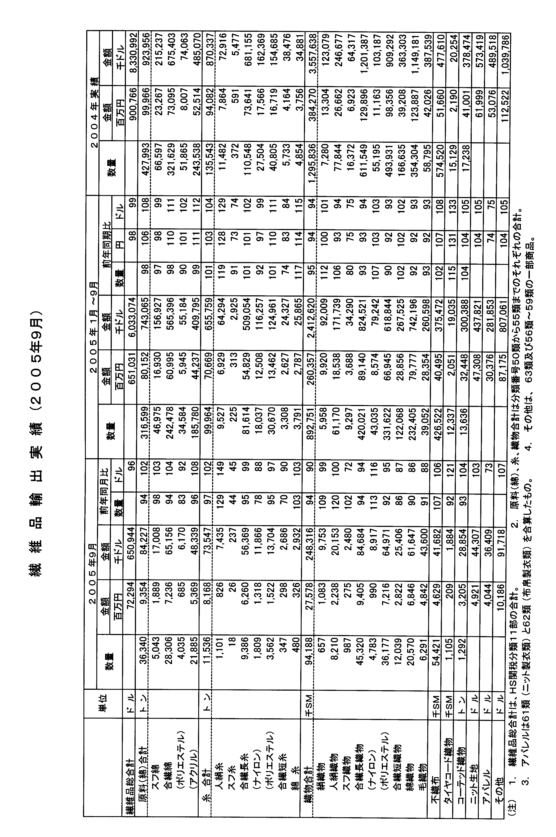
その他の合繊綿では、ビニロン綿は、主力のEU向けが減少し、数量で4％減（同8％増）、但し金額では2％増（同13％増）となった。
スフ綿はアフリカが大幅増となったが、主力の中国が減少し、数量で2％減（同3％減）となった。但し、単価アップにより金額で3％増（同1％減）となった。

糸類の輸出は、数量で3％減（同1％増）、金額で2％増（同4％増）と綿類同様、数量減の金額微増となった。
主力の合繊長糸は数量で5％減（同1％増）、金額で1％減（同2％増）となった。その内訳は、ポリエステル糸は、中国を中心とする東アジア、米国、EUが共に振るわず、数量で5％減（同1％増）、金額で3％減（同11％増）となった。一方、ナイロン糸は、タイは好調に推移したが、中国、フィリピン、EUが大きく後退し、数量で22％減（同8％減）、金額で12％減（同1％減）となった。その他の合繊長糸では、ポリウレタン糸は中国、香港等東アジアが振るわず、数量で3％減（同7％減）、金額では28％減（同19％減）となった。
一方、人絹糸は、主力の中国、韓国、EU向けにキュプラが大きく伸び、数量で29％増（同19％増）、金額で49％増（同29％増）と大幅な増加となった。

太宗の織物類の輸出は、数量で6％減（同5％減）、金額で10％減（同6％減）と数量、金額共に引き続き低調な推移となった。
織物の内訳では、中心品目のポリエステル長繊維織物は、数量で8％減（同10％減）金額では5％減（同7％減）となった。
地域的には、全体の72％を占める東アジア向けは、タイが好調に推移したが、中国、香港、ベトナム、台湾、韓国等主要国は軒並み振るわず、東アジア全体として7％減（同7％減）となった。
一方、純輸出市場向けは、西アジアは、サウジアラビア、アラブ首長国が揃って減少推移となり、西アジア全体として23％減（同9％減）と前月の大幅増加から一転して大幅な減少となった。
欧米市場向けは、明暗を分け、EU向けは4％減（同13％減）と引き続き低迷しているが、米国は5％増（同26％減）と若干の増加となった。
ナイロン織物は、数量で13％増（同7％増）、金額で16％増（同3％増）と数量、金額共に2桁の増加となった。シェア80％の東アジア向けは、主力の中国が好調に推移、ベトナムも激増し、香港が大幅減となったが、全体として19％増（同10％増）となった。一方、シェア10％の米国も37％増（同3％減）と先月に続き大幅な増加となった。
綿織物は、数量で10％減（同8％減）、金額で14％減（同7％減）と数量、金額共にこの3ヶ月続いて2桁の減少となった。82％のシェアを占める最大市場の東アジア向けは、ベトナム、タイ、マレーシアは大幅に増加したものの、中心市場の中国、香港が減少し、東アジア全体として6％減（同7％減）となった。その他の市場では、シェア11％の米国は21％減（同14％減）、シェア3％のEUは20％減（同2％増）と何れも大幅に減少した。
ポリエステル短繊維織物も、数量で12％減（同3％増）、金額で11％減（同3％増）と数量、金額共に2桁の減少となった。全体の64％を占める東アジア向けは、香港、ベトナムが健闘したが、最大国の中国が減少し、東アジア全体として10％減（同1％減）となった。一方、シェア34％の民族衣装用の西アジアは、サウジアラビア、クエートが増勢で推移したが、アラブ首長国が大幅に減少し、西アジア全体として13％減（同13％増）とポリ（長）織物と同様、先月の大幅から一転し2桁の減少となった。
人絹織物は、生機・ブリーチ品の増加により、数量で20％増（同6％増）と大きく増加したが、金額は横ばい（同6％減）に止まった。シェア73％の東アジアは、韓国は激減しているが、香港が激増し、中国も堅調で、東アジア全体として31％増（同11％増）となった。また、シェア11％の西アジアは、アラブ首長国は健闘したが、サウジアラビアが半減し、全体として10％減（同2％増）となった。一方欧米市場はEUが9％増(同12％減)、米国は13％減(同30％減)と対照的な推移となった。
毛織物は、数量で9％減（同7％減）、金額で12％減（同7％減）と数量、金額共に不振推移となった。地域的には、東アジアが97％とほぼ全量を占めている。香港、ベトナム、台湾は好調に推移したが、圧倒的なシェアを占める持ち帰り用の中国が減少し、東アジア全体として9％減（同7％減）となった。

不織布の輸出は、数量で7％増（同2％増）、金額で6％増（同8％増）と堅調な推移となった。全体の62％を占める東アジアは、主要国の中国は健闘しているが、香港、韓国、台湾が揃って不振で、全体として23％減（同16％減）と大幅な減少となった。一方、欧米市場は、シェア7％のEUは6％増（同29％増）と小幅の増加に止まったが、シェア27％の米国は162％増（同85％増）と驚異的な伸びとなり、量的には最大の輸出市場となっている。

コーテッド織物の輸出は、数量で7％減（同4％増）、金額で4％増（同5％増）と数量減の金額増となった。全体の80％を占める東アジアは、ベトナム、タイは好調に推移したが、最大市場の中国、香港が減少し、全体として3％減（同1％増）となった。欧米市場は、シェア7％の米国は33％減（同38％増）、一方シェア5％のEUも5％減（同2％減）と共に低調な推移となった。

ニット生地の輸出は、数量で4％減（同2％増）、金額で3％増（同5％増）と数量減の金額増となった。全体の約9割強を占める東アジア向けは、主要国別では、最大市場の中国、ベトナムが増加推移、一方、香港、韓国、台湾、インドネシアは減少推移となった。欧米市場向けは、米国は105％増（同80％増）と大幅増となったが、EUは21％減（同20％増）と大きく落ち込んだ。

アパレルの輸出は、金額で27％減（同25％減）と大幅な後退が続いている。
内容的には、布帛製衣類の外衣類は、台湾、香港、米国が好調で、金額で12％増（同9％増）となった。下着類は、韓国は健闘したが、台湾、香港、中国が大幅に減少し、金額で32％減（同23％減）と大幅な減少となった。
一方、ニット製衣類は、ニット製衣類輸出の主力であった香港向けのニットパネル（最終中国で編み立て後米国向け）の輸出が、2005年からの米国の対中国枠の撤廃により、激減状況が続いており、外衣類は金額で42％減（同52％減）、下着類も53％減（同42％減）と各々大幅な減少となっている。

Ⅱ.原料（綿・糸）の輸出

<綿輸出>

合繊綿、スフ綿などの綿合計は、主要品目では主力のアクリル綿をはじめ、ポリエステル綿、ビニロン綿、スフ綿いずれも減少推移となり、全体では6％減の36,340トン、金額については２％増の8,422万ドルとなった。

<糸輸出>

糸は、人絹糸、毛糸、綿糸が増加推移となったが、合繊短繊維糸、主力の合繊長繊維糸が減少推移となり、全体では3％減の11,536トン。金額については2％増の7,354万ドルとなった。

2005年9月の原料（綿・糸）の輸出状況
単位：トン、千ドル、セント、％
 |  | 2005年9月 |  |  |  | 2005年1～9月
 |  | 数 量 | 前 年  同月比 | 金 額 | 単価 | 数 量 | 前 年  同期比 | 金 額 | 単価
スフ綿 |  | 5,043 | 98 | 17,008 | 337 | 46,975 | 97 | 156,927 | 334
合繊綿 |  | 28,306 | 94 | 65,156 | 230 | 242,478 | 98 | 565,396 | 233
 | ﾎﾟﾘｴｽﾃﾙ | 4,035 | 83 | 6,170 | 153 | 34,584 | 90 | 55,184 | 160
 | アクリル | 21,885 | 96 | 48,339 | 221 | 185,780 | 99 | 409,795 | 221
 | 他合繊綿 | 2,385 | 97 | 10,646 | 446 | 22,114 | 108 | 100,416 | 454
人絹糸 |  | 1,101 | 129 | 7,435 | 675 | 9,527 | 119 | 64,294 | 675
合繊長糸 |  | 9,386 | 95 | 56,369 | 601 | 81,614 | 101 | 509,054 | 624
 | ナイロン | 1,809 | 78 | 11,866 | 656 | 18,037 | 92 | 116,257 | 645
 | ﾎﾟﾘｴｽﾃﾙ | 3,562 | 95 | 13,704 | 385 | 30,670 | 101 | 124,961 | 407
 | 他合長糸 | 4,015 | 107 | 30,800 | 767 | 32,906 | 106 | 267,835 | 814
綿 糸 |  | 480 | 103 | 2,932 | 611 | 3,791 | 117 | 25,865 | 682

Ⅲ.織・編物（絹・化合繊・綿・毛）の輸出

2005年9月の織物（絹・化合繊･綿・毛）の輸出は、ナイロン織物等一部品目は健闘したが、ポリエステル（長・短）織物を始め、綿織物、毛織物の主要織物が低調な推移となり、織物トータルで、数量で前年同月比6％減（前年同期比5％減）、金額で10％減（同6％減）となった。
なお、この織物トータルの中に含まれていないが、ニット生地、コーテッド織物はいずれも数量減の金額増となった。

2005年9月の織物の輸出状況

単位：1,000SM、1,000$ 、前年比は数量比 %
 | 2005年9月 |  |  | 2005年1－9月
 | 数 量 | 金 額 | 前年同月比 | 数 量 | 金 額 | 前年同期比
絹 織 物 | 657 | 9,753 | 109 | 5,958 | 92,009 | 112
人絹織物 | 8,210 | 20,153 | 120 | 61,170 | 171,739 | 106
スフ織物 | 987 | 2,480 | 102 | 9,297 | 34,290 | 80
合繊（長）織物 | 45,320 | 84,684 | 94 | 420,021 | 824,521 | 93
ポリ（長）織物 | 36,177 | 64,971 | 92 | 331,622 | 618,844 | 90
ナイロン織物 | 4,783 | 8,917 | 113 | 43,035 | 79,242 | 107
合繊（短）織物 | 12,039 | 25,406 | 86 | 122,068 | 267,525 | 102
ポリ（短）織物 | 10,963 | 23,063 | 88 | 112,101 | 246,601 | 103
綿織物 | 20,570 | 61,647 | 90 | 232,405 | 742,196 | 92
毛織物 | 6,291 | 43,600 | 91 | 39,052 | 260,598 | 93
 | 1,292 | 28,854 | 93 | 13,636 | 300,388 | 104
ニット生地 | 13,287 | 44,307 | 96 | 130,915 | 437,821 | 102
（注）１.ポリエステル（長）、ナイロン（長）織物は、ポリエステル、ナイロンの重量が全体の85％以上の織物。
２.コーテッド織物の数量単位はトン。

市場的には、織物トータルで、主力の東アジアは、主要国では、ベトナム、マレーシアが数量、金額共に前年同月を上回り好調に推移したが、最大市場の中国を始め香港、韓国、台湾、インドネシア、フィリピン、インドネシアは数量、金額ともに前年同月を下回り低調な推移となった。特に中国の停滞が先行きの懸念材料。
純輸出市場では、西アジアは、サウジアラビアが数量、金額共に増加したが、アラブ首長国が前月の大幅増加から一転して数量、金額共に大幅な減少推移となった。
一方、欧米市場は、米国は綿織物が振るわず、またEUは主力のポリエステル（長）織物が振るわず、数量、金額共に減少推移となった。

Ⅳ.主要繊維二次製品の輸出

繊維二次製品の2005年9月の輸出は、金額（ドル）ベース（以下同じ）で、アパレルは総じて振るわず、布帛製外衣が前年を上回った他は、布帛製下着、メリヤス製外衣・下着いずれも大きく減少推移となり、全体では前年同月比27％減となった。他方、その他の品目については、敷物、漁網・その他の網・網地、細幅織物・紐類、いずれも増加推移となった。

2005年9月の主要繊維二次製品輸出状況
単位：千米ドル、 金額：前年比％
 | 2005年9月 |  | 2005年1～9月
 | 金 額 | 前 年  同月比 | 金 額 | 前 年  同期比
布帛製衣類・付属品 | 18,661 | 92 | 155,336 | 95
外衣 | 11,833 | 112 | 92,641 | 109
下着 | 3,942 | 68 | 33,166 | 77
スカーフ・マフラー | 785 | 88 | 5,888 | 112
ニット製衣類・付属品 | 17,748 | 60 | 126,517 | 60
外衣  下着 | 7,754  6,223 | 58  47 | 40,390  59,004 | 48  58
敷物 | 3,059 | 127 | 24,132 | 117
漁網・網・網地 | 2,530 | 143 | 28,435 | 117
細幅織物・紐類 | 14,763 | 103 | 140,345 | 105

◎ 2005年8月の繊維品輸入概況

１.繊維製品計
8月の輸入は、金額が円ベースで前年同期比111.2％（前月比は134.4％）、ドルベースで同110.8％（前月比は135.9％）、数量(重量)で同106.6％（前月比は127.7％）と、円・ドル金額が4ヶ月ぶりに減少した前月から再び増加、数量も4ヶ月ぶりの減少となった前月から増加に転じた。前月比は、秋冬物の輸入時期を迎え金額、数量ともに大幅増となった。

糸類は、数量で前年同期比17.5％減と前月より減少幅を戻したものの3ヶ月連続で減少、内訳は、絹糸、毛糸、綿糸、人繊(長)糸、人繊(短)糸、その他の糸全ての品目で減少した。織物類は同11.9％増と4ヶ月ぶりに減少した前月から再び増加、糸類とは対象的に絹織物、毛織物、綿織物、黄麻織物、人繊(長)織物、人繊(短)織物、メリヤス生地、その他の織物の全ての品目が増加した。衣類は同8.3％増と3ヶ月ぶりに減少した前月から再び増加。衣類を除くインテリア用品等二次製品は同15.1％増と10ヶ月続けて増加した。

前月は円金額が1.3％、ドル金額が3.6％、数量が6.3％それぞれ減少したが、今月は円金額が11.2％、ドル金額が10.8％、数量が6.6％それぞれ増加、前月減少の反動からか大きな伸びを示した。円金額の内訳を見ると、二次製品が18.3％の大幅増となり引き続き増加を続けており、太宗を占める衣類も11.7％の増、織物類も13.2％増となったが、糸類は18.3％減少し、繊維製品計では11.2％の増加となった。

２.うち糸類
- 綿糸の輸入実績は、トンベースで前月比2.2％の増加となったものの、前年同月比は36.6％の大幅減少となり3ヵ月連続のマイナスとなった。これは7月同様、夏の需要の閑散期に加え契約時期の4～5月が国内マーケット最悪の状態であったことにより、契約を大幅に手控えたことによるものである。全体の90％近くを占める純綿糸の輸入を前月に比較すると、国別では主力のパキスタンが13.4％の減となったものの、2位のインドネシアが17.7％、3位のインドも2.4％それぞれ増加した。番手別では、20番手中心が6.2％減、30番手中心が12.3％増、40番手以上が5.0％増となった。糸種別では、カード糸が9.6％減となったものの、コーマ糸は7月が今年最低の水準であったこともあり18.5％の大幅増加となった。

- 毛糸の輸入実績は前年同月比重量ベース15.8％減と前月よりも減少幅が大きくなり、11ヶ月連続の減少となった。糸種別に見ると、紡毛糸の輸入が同24.7％減と3ヶ月続けて大きく減少し4ヶ月連続の減少となり、太宗を占める梳毛糸も同15.2％減と前月に続けて減少。国別では、トップシェアの中国が同15.0％減と3ヶ月ぶりに増加した前月から再び減少、次ぐマレーシアは19.8％の増加となった。この他では、イタリア、ペルーからの輸入が引き続き増加した一方、台湾、タイからの輸入が前月同様減少した。

- 人繊糸の輸入実績は、トンベースで人繊(長)糸が前月比6.6％増となったものの、前年同月比は8.8％のマイナスとなった。主要商品を前月に比べると、主力の台湾などからのポリエステル糸が9.9％増、米国、中国からのナイロン糸が2.4％、量的に少ない中国を中心とする人絹糸も1.9％それぞれ減少となった。一方、人繊(短)糸は主力商品のT/C,T/Rでインドネシアなどからのポリエステル紡績糸が6.2％の増、インドネシア、中国からのマイヤー毛布のアクリル紡績糸9.5％、ガムテープ向けのスフ糸も29.5％と軒並み増加となり、全体では12.8％のプラスとなった。前年同月比は1.9％の微減に留まったものの、19ヵ月連続のマイナスとなり、短糸輸入の低落基調は続いている。

３.うち織物類
- 綿織物の輸入実績は、面積ベースで前月比24.5％、前年同月比も7.5％増とそれぞれ増加となった。これは7月が今年最低水準の輸入であったことに加え中国品の値上げ前の前倒し通関によるものである。国別で前月に比較すると、全体の8割近くを占める中国が27.0％の大幅増となったのをはじめ、2位のインドネシア47.5％、3位のパキスタン12.3％と主要国が軒並み増加となった。品種別にみると主要3大商品は、ポプリン58.2％、粗・細布も57.8％の大幅増となったものの、金巾は1.2％の微減となった。

- 毛織物の輸入実績は、面積ベースで前年同月比16.7％増と、3ヶ月ぶりに増加した。イタリアからの輸入が同2.0％増と2ヶ月ぶりに増加したのに加え、中国からの輸入も前月の4.7％減から32.3％の大幅増となったことによる。品種別では、紡毛織物が同35.5％減と3ヶ月連続の減少となったものの、主力の梳毛織物が同34.6％の大幅増と4ヶ月ぶりに増加した。

- 人繊織物の輸入実績は、面積ベースで人繊(長)織物が前月比11.7％、前年同月比も15.0％とそれぞれが2桁の増加となり、前年同月比は10ヵ月連続のプラスとなった。品目別に前月に比較すると、量的に少ないナイロン織物がマイナス3.8％となったものの、主力商品のポリエステル織物が20.7％のプラスとなり、ポリプロピレン織物などその他はほぼ前年並みとなった。国別にみると2位の韓国が9.9％の減少となったが、首位の中国が6.0％、台湾74.8％、ベトナムなどその他も29.8％の増加となった。一方、人繊(短)織物はスフ織物が4.7％の減少となったが、主力のT/C,T/Rのポリエステル織物が8.2％、量的に少ないアクリル織物も17.7％の増加となったことにより、全体では4.9％のプラスとなり前年同月比も2ヵ月ぶりに増加となった。

４.うち衣類
ニット製衣類が対前年同月比枚数で12.0％増、布帛製衣類も同10.0％増、身の廻り品も重量ベース22.4％増となり、衣類計では重量ベース8.3％増となった。ニット製衣類が2ヶ月ぶりに増加、布帛製衣類も2ヶ月ぶりに増加、身の廻り品も2ヶ月ぶりに増加し、衣類計も2ヶ月ぶりに増加となり各品目とも前月の減少から増加に転じた。

主要国別に見ると
- 中国は、対前年同月比枚数ベースでニット製衣類が13.0％増加し2ヶ月ぶりの増加、布帛製衣類も9.9％増加し2ヶ月ぶりに増加、身の廻り品は重量ベース27.4％増で10ヶ月連続の増加となった。今年1月から8月までの累計の衣類計（重量ベース）のシェアは90.7％となった（金額ベースでのシェアは80.4％）。

- 韓国はニット製衣類が同8.9％減少、布帛製衣類は106.7％増と5ヶ月連続での大幅な増加となり、ニット製衣類が17ヶ月連続の減少、布帛製衣類は5ヶ月連続で増加した。

- イタリアはニット製衣類が同9.2％減と8ヶ月連続で減少、布帛製衣類も5.0％減と3ヶ月連続で減少。

- ベトナムはニット製衣類が同32.6％増と4ヶ月続けて増加、布帛製衣類も19.0％増と4ヶ月連続で増加となった。

- 商品別には、ニット製衣類ではアンサンブル、ジャケット、ズボン、ドレス、スカート、アウターシャツ、スポーツウェア、下着類が増加、コート、スーツ、セーターが減少。布帛製衣類では紳士用はアンサンブル、ジャケット、ズボン、下着類が増加、コートが減少、婦人用ではスーツ、ジャケット、ドレス、スカート、ズボン、ブラウスが増加、コート、アンサンブル、下着類が減少した。

前月は数量、金額とも1～6％台の減少となったが、今月は数量が6.6％、金額も10％強の増加となった。これは、前月の輸入減に対する反動に加え、中国で欧米輸出に対する制限措置が講じられたことで対日輸出圧力が高まったことも考えられる。
国内マーケットは厳しい中にも少しずつ明るさが見え始めているようだが、為替市場では緩やかに円安が進行しており、今後は輸入品の採算面への影響や原油価格高による石油関連商品でのコスト負担も懸念材料である。


- 2005年1～8月の繊維品貿易・輸出は大幅増、
中 国
輸入は低調

【輸 出】
－24％増の692億7,485万ドル、8月単月は34％増－

このほど発表された中国の海関統計によると、2005年1～8月の中国の繊維品輸出は、24％増の692億7,485万ドルとなった。
単月の輸出状況をみると、枠フリーの時代に入り、1月は29％増、2月は34％増と大幅に伸び、3月は一旦4％増と大きく減速したが、4月は16％増、5月は23％増、6月は29％増、7月は24％増、8月は34％増と、特に8月は2月と同様、今年月間で最大の増加幅となり、依然大幅な増加が続いている。

＜品目別輸出状況＞

品目別では、中国の繊維品輸出全体の61％を占める最大輸出品目の衣料品及び同付属品の輸出は23％増の422億6,441万ドルとなった。内容的には、ニット製の衣料品及び同付属品が20％増の193億9,009万ドル、布帛製衣料品及び同付属品が25％増の228億7,432万ドルとなっている。

織物類の輸出も、数量で16％増の107億4,695万メートル、金額で18％増の98億8,362万ドルと好調を維持している。内訳は、前年は苦戦した最大品目の綿織物が、数量で20％増の34億9,168万メートル、金額で18％増の37億3,999万ドルと好調に推移、またポリエステル長繊維織物は、数量で11％増の33億4,650万メートル、金額で11％増の25億8,240万ドルと依然2桁の伸びを維持しているが、EUのダンピング実施の影響もあり、伸び率は昨年に比べ大きく減少傾向となっている。
その他の主要織物では、合繊短繊維織物が数量で18％増の22億856万メートル、金額で30％増の14億8,241万ドル、ニット生地が数量で11％増の60万5,263トン、金額で17％増の23億4,464万ドルとなっている。

糸関係の輸出は、特に合繊長繊維糸の増加が著しく、全体として数量で18％増の92万6,413トン、金額で17％増の33億8,342万ドルとなっている。内訳では、最大品目の綿糸は数量で11％増の32万1,648トン、金額で3％増の9億5,791万ドル、合繊短繊維糸は数量で1％減の22万6,402トン、金額で10％増の6億6,395万ドルとなっているが、合繊長繊維糸は大増産を背景に数量で80％増の23万9,075トン、金額で83％増の5億7,007万ドルと数量、金額共に大幅な増加となっている。合繊長繊維糸のうち、特にポリエステル長繊維糸は、数量で109％増の16万3,415トン、金額で146％増の2億8,357万ドルと激増しており、ナイロン糸も数量で46％増の5万6トン、金額で73％増の1億7,302万ドルと大幅な伸びとなった。
綿類の輸出は、綿花の輸出は激減しているが、羊毛及びポリエステル綿、スフ綿の輸出が大きく伸び、数量で40％増の22万8,423トン、金額で39％増の7億3,861万ドルと大幅に増加している。

＜国別輸出状況＞

地域別では、東アジアがシェア41％(1％減）を占め、西アジアが6％（17％増）、ヨーロッパが24％（59％増）、北米が18％（83％増）、中米が2％（3％減）、南米が2％（22％増）、アフリカが4％（29％増）、大洋州が2％（17％増）の市場構成となっている。
国別では、1位EU（122億8,006万ドル：67%増）、続いて米国（108億9,000万ドル：87％増）、日本（106億2,620万ドル：8％増）、香港（91億6,120万ドル：16％減）、韓国（24億548万ドル：6％減）の順で、この5大市場で全体の輸出の65％のシェアを占めているが、予想されたとおり、特に今年より枠が撤廃されたEU、米国向けが衣料品を中心に突出した伸びとなっている。
主要輸出品目別に国別輸出先を見ると、衣料品については、ニット製衣料品は、トップ市場は日本（40億3,445万ドル：13％増）、続いてEU（36億3,767万ドル：103％増）、米国（31億4,258万ドル：115％増）、香港（17億8,617万ドル：44％減）、ロシア（6億2,650万ドル：33％増）の順となっている。また、布帛製衣料品の輸出先は1位がEU（52億709万ドル：67％増）、日本（47億7,827万ドル：4％増）、米国（45億8,775万ドル：101％増）、香港（21億555万ドル：25％減）、ロシア（10億1,992万ドル：88％増）の順となっている。
織物類については、綿織物の主要輸出先は、香港（7億1,663万メートル：横ばい）、韓国（2億4,395万メートル：31％増）、バングラディシュ（2億2,807万メートル：22％増）、ベニン（2億2,147万メートル：98％増）、EU（1億9,437万メートル：104％増）の順となっている。
合繊短繊維織物は、第1位が香港（3億1,931万メートル：6％減）で、以下韓国（1億7,233万メートル：5％増）、アラブ首長国（1億414万メートル：3％増）、ミャンマー(9,878万メートル：51％増)の順となっている。
ポリエステル長繊維織物の主要輸出先は、アラブ首長国（3億8,995万メートル：9％減）、EU（3億17万メートル：21％減）、イラン（2億5,210万メートル：3％減）、ブラジル（1億8,266万メートル：12％増）、香港（1億4,879万メートル：12％減）、パキスタン（1億3,008万メートル：50％増）、米国(1億1,727万メートル：32倍増)の順となっている。EUの減少は、この3月中旬のダンピング関税賦課の影響であるが、対照的に米国向けが激増しており、9月からその一部はセーフガード対象品目となっている。

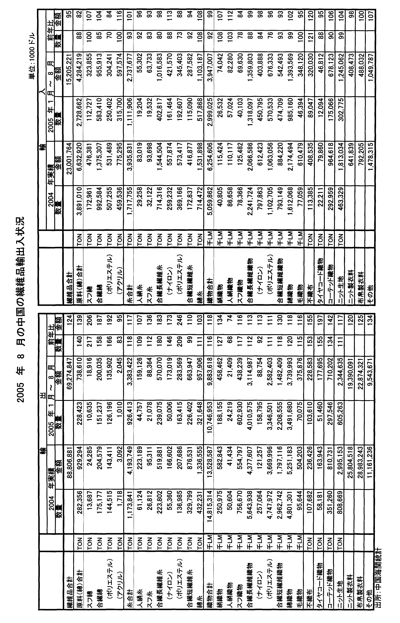
【輸 入】

－5％減と低調な推移が続く－

輸入は、昨年は、特に前半に、綿花の輸入が激増したこともあり、大きく伸びたが、今年はこの綿花の輸入が大きく減少に転じており、またその他原料、織物類等の輸入も国内の増産を背景に総じて低調で、全体では前年同期比5％減の152億522万ドルに止まっている。
この結果、中国の2005年1～8月の繊維品貿易収支の黒字額は前年比35％増の540億6,963万ドルとなり、中国の外貨獲得の最大の貢献産業となっている。このうち、主要国との繊維品貿易をみると、日本とは81億2,248万ドル、香港とは80億1,066万ドル、米国とは95億3,294万ドル、EUとは113億228万ドルの各々の黒字となり、この4カ国で中国繊維品貿易全体の黒字額の68％を占めている。

＜品目別輸入状況＞

輸入の品目別内訳では、まず綿関係では、綿花の米国からの輸入が減少していることもあり、数量で12％減の272万8,662トン、金額で18％減の42億8,422万ドルと大幅に後退している。合繊綿の輸入も量的には低調で、数量で15％減の58万3,410トン、但し、金額では4％増の9億5,591万ドルとなった。
合繊綿の内訳は、アクリル綿が数量で横ばいの31万5,700トン、金額で16％増の5億9,757万ドルと数量横ばいの金額増、一方ポリエステル綿は数量で30％減の25万402トン、金額で16％減の3億424万ドルと大きく減少している。因みに、前年前半特に急増した綿花の輸入は、数量で15％減の152万5,735トン、金額で37％減の18億4,041万ドルとなっている。

糸類の輸入は、数量で7％減の111万1,906トン、金額で1％増の27億3,768万ドルと数量減の金額微増となっている。品目別では、最大品目の綿糸の輸入は、数量で8％増の51万7,868トン、金額で8％増の11億319万ドルとなった。合繊長繊維糸は、数量で20％減の40万2,817トン、金額で2％減の10億1,658万ドルで、この内訳は、大宗のポリエステル糸は数量で27％減の19万2,607トン、金額で12％減の3億4,540万ドル、一方ナイロン糸は数量で12％減の16万1,464トン、但し金額では13％増の4億2,157万ドルとなっている。また、合繊短繊維糸は数量で8％減の11万5,090トン、金額で6％減の2億8,758万ドルとなった。

一方、織物類の輸入については、数量で8％減の29億9,903万メートル、金額で1％減の39億4,701万ドルとなっている。
品目別では、最大輸入品目の合繊長繊維織物は数量で12％減の13億1,810万メ－トル、金額で1％減の13億5,980万ドルとなった。内訳は、ポリエステル長繊維織物が、数量で24％減の5億7,053万メートル、金額で4％減の6億7,633万ドル、ナイロン織物は、数量で16％減の4億5,080万メートル、金額で2％減の4億389万ドルとなった。綿織物は数量で1％減の9億8,516万メートル、金額で2％増の13億9,357万ドル、また合繊短繊維織物は数量で7％減の4億7,471万メートル、金額で7％減の5億4,249万ドルとなった。

その他品目では、ニット生地が数量で1％減（30万2,775トン）、金額で4％増（12億4,506万ドル）、コーテッド織物が数量で10％減（17万5,066トン）、金額で6％増（6億7,812万ドル）と各々数量減の金額増となっている。
衣料品の輸入は、布帛製衣料品が横ばいの4億8,803万ドル、ニット製衣料品は2％減の4億847万ドルとなった。

＜国別輸入状況＞

国別輸入では、日本（25億372万ドル：1％減）、台湾（22億3,448万ドル：6％減）、韓国（19億7,668万ドル：3％増）、米国（13億5,706万ドル：32％減）、香港（11億5,054万ドル：8％減）、EU（9億7,778万ドル：16％増）がベスト6で、加工用の原材料を中心に、これら6カ国からの輸入で全体の67％を占めている。因みに、州別構成では、東アジアからの輸入が全体の72％（横ばい）を占め、北米が9％（32％減）、欧州が7%（16％増）、大洋州が6％（横ばい）となっている。
主要輸入品目別に国別輸入先を見ると、合繊綿の輸入は、金額ベースでは、日本（2億4,983万ドル：22％増）、台湾（2億488万ドル：20％減）、韓国（1億9,742万ドル：2％減）、EU（8,085万ドル：28％増）、タイ（7,834万ドル：32％増）の順でこの５カ国で全体の85％を占めている。また、数量ベースでは、台湾(15万880トン：35％減)、韓国（13万968トン：19％減）、日本（11万8,651トン：5％増）、タイ（5万5,563トン：6％増）、EU（4万463トン：8％増）で、台湾、韓国は大幅に減少しているが、その他は増勢推移となっている。
一方、合繊長繊維糸の輸入は、金額ベースで、台湾（4億4,255万ドル：25％減）がトップで、続いて韓国（1億9,508万ドル：8％減）、日本（9,388万ドル：1％減）の順で、この3カ国で全体の72％を占めており、何れも減少推移となった。また、数量ベースでも、台湾(23万4,033トン：25％減)、韓国（6万6,218トン：29％減）、日本（1万4,283トン：2％減）と各々減少している。
織物類の輸入は上記3国と香港の4カ国からの輸入が圧倒的なシェアを占めている。
合繊長繊維織物については、1位が台湾（5億8,103万メートル：22％減）、続いて韓国（3億657万メートル：15％増）、日本（1億6,881万メートル：6％減）、香港（9,165万メートル：25％減）の順で、この4カ国で全体の87％を占めている。合繊短繊維織物の輸入も、台湾（1億5,975万メートル：5％減）、韓国（1億335万メートル：4％減）、日本（6,856万メートル：5％減）、香港（4,825万メートル：25％減）の順で、この4カ国で80％を占めている。また、綿織物の輸入は、香港（2億6,252万メートル：横ばい）、日本（1億749万メートル：9％減）、台湾(7,974万メートル：17％減)、パキスタン（7,757万メートル：13％増）、韓国（6,035万メートル：12％増）の順となっている。

◎ 2005年1～6月の繊維品貿易・輸出は大幅増、
輸入は微増
インドネシア

＜輸出は21％増の41億2,598万ドルと大幅な増加推移＞

インドネシアの繊維産業は、枠撤廃による中国品等との競合激化、また国内的には、人件費の高騰など諸経費のコストアップもあり、競争力の低下が懸念されているが、2005年1～6月の繊維品輸出は、昨年第1四半期が特に不振だったこともあり、衣料品を中心に各地域向けに伸び、前年同期比21％増の41億6,541万ドルと好調に推移している。

地域別輸出をみると、シェア35％の北米は29％増、同26％の東アジアが25％増、同22％の欧州は5％増と、主要地域は揃って好調な推移となっている。
主要輸出国は、米国（13億9,411万ドル：29％増）、EU（7億9,109万ドル：1％増）、日本（2億4,191万ドル：10％増）、アラブ首長国（1億5,182万ドル：19％増）、韓国（1億1,067万ドル：30％増）、シンガポール(1億828万ドル：84％増)、香港（9,725万ドル：12％増）、マレーシア（9,443万ドル：10％増）、トルコ（9,394万ドル：53％増）、サウジアラビア（7,002万ドル:35％増）の順で、軒並み増加推移となっている。

品目別輸出を見ると、最大輸出品目は衣料品で、全繊維品輸出額の57％を占めているが、このうち、ニット製衣料品は36％増の8億5,089万ドル、太宗の布帛製衣料品は14％増の15億655万ドルで、特にニット製衣料品の伸びが目立っている。
ニット製衣料品市場のベスト5は、米国(3億8,522万ドル：59％増)、EU(2億5,050万ドル：10％増)、アラブ首長国(3,504万ドル：65％増)、シンガポール(3,070万ドル：84％増)、日本(1,979万ドル：20％増)の順で、特に米国、EU向けで全体の75％と圧倒的なシェアを占めている。
布帛製衣料品市場のベスト５は米国(9億713万ドル：22％増)、EU (2億9,543万ドル：6％減)、日本(4,493万ドル：18％増)、アラブ首長国(3,899万ドル：10％)、カナダ(3,425万ドル：25％増)で、ここでも米国、EU向けで80％と圧倒的なシェアを占めている。今年から枠が撤廃された欧米向けには、中国の躍進による影響が危惧されたが、今のところ米国向けには健闘している。
織物類の輸出も好調に推移しており、全体で18％増の6億606万ドルとなっている。昨年は大幅な減少となった合繊長繊維織物は7％増の2億2,554万ドルと増勢に転じている。合繊長繊維織物市場のベスト５は、アラブ首長国(4,423万ドル：3％増)、EU(2,862万ドル：11％増)、マレーシア（2,676万ドル：13％増）、サウジアラビア(2,381万ドル：72％増)、日本(1,104万ドル：42％増)の順となっている。
その他の織物では、綿織物が27％増の2億179万ドルと大幅に増加、また合繊短繊維織物も23％増の1億3,743万ドル好調な推移となっている。綿織物の主要市場はEU (3,970万ドル：4％増)、香港(2,421万ドル：52％増)、バングラディシュ(1,561万ドル：49％増)、日本(1,459万ドル：5％減)の順となっている。また、合繊短繊維織物の主要市場は、EU (2,862万ドル：14％増)、日本(1,656万ドル：32％増)、アラブ首長国(1,381万ドル：83％増)、マレーシア(1,112万ドル：70％増)となっている。
原料関係の輸出も好調で、綿類は、スフ綿が大きく伸び、合繊綿もポリエステル綿を中心に健闘し、全体で45％増の1億1,326万ドルとなった。また、糸類の輸出も、綿糸は伸び悩んでいるが、合繊長繊維糸、合繊短繊維糸が特に大きく伸び、糸全体としては16％増の7億9,067万ドルとなった。

＜輸入は1%増の8億4,264万ドルと微増推移＞

輸入は、糸関係が大きく伸びているが、綿関係、織物関係は低調に推移し、全体として1％増の8億4,264万ドルと微増推移となっている。

地域別では、シェア54％を占める東アジアからの輸入は4％増の4億5,853万ドル、シェア21％の北米は12％増の1億7,441万ドルと増加推移となったが、シェア7％の大洋州は16％減の5,627万ドル、シェア6％のアフリカは39％減の5,259万ドル、同じくシェア6％の欧州は10％減の5,142万ドルと後退した。
国別の主要輸入先は、米国(1億6,889万ドル：10％増)、中国（1億460万ドル：28％増）、台湾(8,214万ドル：19％減)、韓国（6,229万ドル：21％減）、豪州(5,491万ドル：16％減)、日本（5,120万ドル：7％増）、EU(4,599万ドル：6％減)の順となっている。

品目別では、綿関係の輸入は、合繊綿が横ばい、綿花、羊毛等の天然原料が減少し、綿全体として6％減の4億3,855万ドルとなった。糸関係では、合繊長繊維糸、特にポリエステル長繊維糸また綿糸の輸入が増大し、全体で21％増の1億3,800万ドルとなった。
織物類の輸入は、綿織物、合繊長繊維織物が大きく減少し、全体で15％減の8,938万ドルとなった。
その他では、ニット生地の輸入は2％増の3,506万ドル、タイヤコード織物は79％増の3,050万ドルと増加している。
衣料品の輸入は、未だ額的には小さいが、ニット製衣料品が123％増の1,159万ドル、布帛製衣料品が296％増の1,388万ドルと主に中国からの輸入急増により、驚異的な伸びを記録している。

（注）織物の統計は、例えば同じ合繊長繊維織物に分類される織物でありながら、その統計番号により、単位がKGとSMに分かれており、統一された数量が抽出できないため、金額ベースのみの統計となっている。

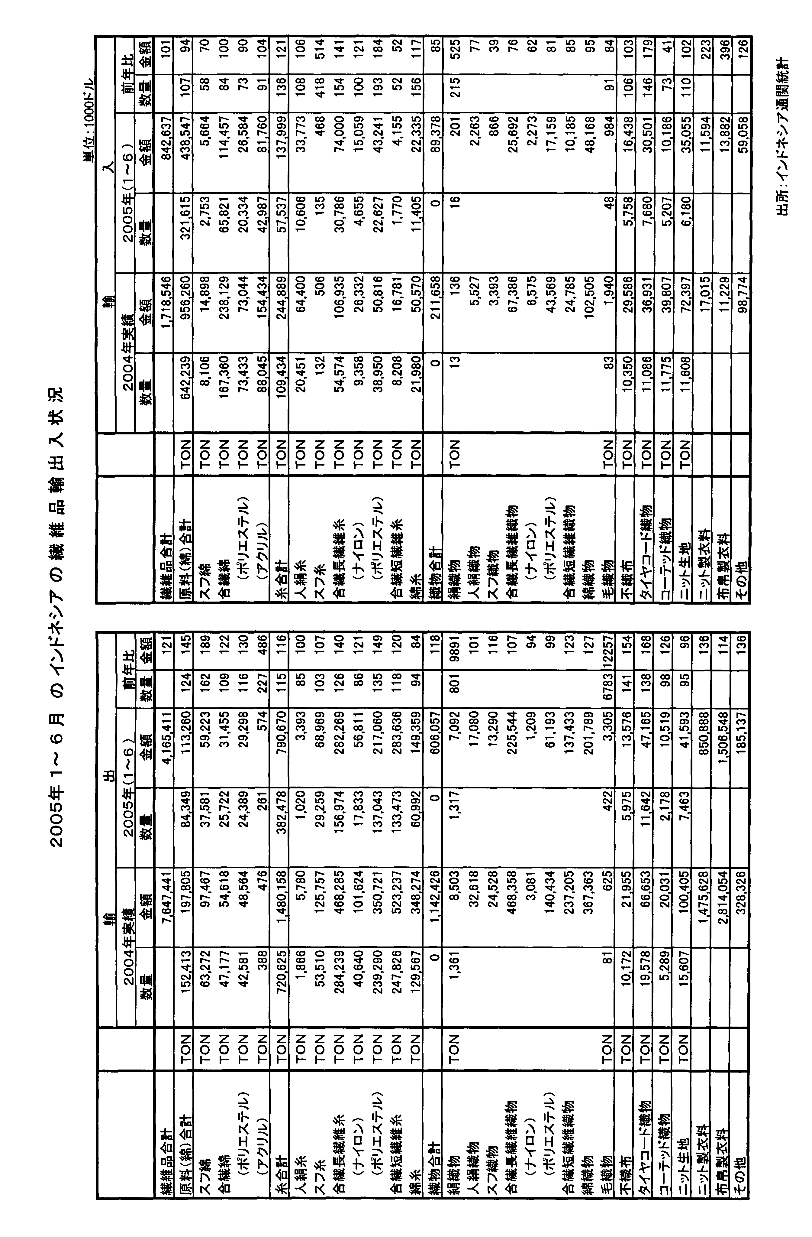
- 米中繊維協定交渉、合意に達する
米 国

本年11月8日、米国のポートマン通商代表部(USTR)代表と中国商務部の薄熙来部長は、ロンドンで｢繊維品・衣料品貿易に関する合意覚書｣に調印した。これにより、繊維品を巡る米中貿易摩擦は一応の解決をみた。

調印された覚書の概要は次のとおり。
１．規制枠の実施期間：2006年1月1日から2008年末までの3年間。
２．規制対象品目及び枠水準：次表のとおり（34カテゴリー、21品目）。
覚書には規制枠の基礎レベルが発表されていないため、2006年の伸び率は、今のところ不明であるが(各種報道では10％～15％増)、2007年は12.5％～16％増、2008年は15％～17％増となっている。
また、対象品目では、現在セーフガードが検討されている品目のうち、6カテゴリー品目(Ca.226：チーズクロス、バチスト、ローン、ボイル、Ca.341/641：婦人用綿・化合繊製布帛シャツ・ブラウス、Ca.342/642：綿・化合繊製スカート、Ca.350/650：綿・化合繊製ドレッシングガウン・ローブ、Ca.351/651：綿・化合繊製寝着、Ca.634/635：化合繊製コート・ジャケットが対象外となったのが注目される。
３．米国は、対象商品以外のセーフガードの適用を抑制する。
４．フレッキシビリティーの条項により、2007年、2008年には各カテゴリーの未達枠の繰り入れ（キャリーオーバー）を枠の2％まで、2006年、2007年は次年度枠からの繰り入れ（キャリーフォワード）を枠の3％まで認められる。またこの併用は枠の3％まで。但しカテゴリー間のトランスファーは認められない。
５．この規制を管理するため、米中は電子ビザ制度（ELVIS）を再導入する。
６．署名後、米国は靴下類を除き、2005年にセーフガードが発動された品目で、満枠によって通関を拒否されている品目の通関を認める。

米中規制対象品目及び規制枠
 | カテゴリー | 商品名 | 単位 | 2006年  規制数量 | 2007年  規制数量 | 2008  規制数量
1 | 200/301 | 綿/化合繊製縫い糸；コームした綿糸（小売用） | KG | 7,529,582 | 8,659,019 | 10,131,052
2 | 222 | 綿/化合繊製ニット織物 | KG | 15,966,487 | 18,361,460 | 21,482,908
3 | 332/432/632PTT | 綿/毛/化合繊製靴下及び乳幼児用靴下 | ダースペア | 68,645,472 | 74,282,927 | 80,480,741
4 | 332/432/632PTB | 綿/毛/化合繊製靴下及び乳幼児用靴下（上記の内枠） | ダースペア | 65,405,092 | 70,637,499 | 76,288,499
5 | 338/339PT | 綿製男子用ニットシャツ及び女子用ニットシャツ・ブラウス | ダース | 20,822,111 | 23,424,875 | 26,938,606
6 | 340/640 | 綿/化合繊製布帛男子・男児シャツ | ダース | 6,743,644 | 7,586,600 | 8,724,590
7 | 345/645/646 | 綿/化合繊製男女セーター | ダース | 8,179,211 | 9,201,612 | 10,673,870
8 | 347/348 | 綿製男子・女子用ズボン | ダース | 19,666,049 | 22,124,305 | 25,442,951
9 | 349/649 | 綿/化合繊製ブラジャー | ダース | 22,785,906 | 25,634,144 | 29,479,266
10 | 352/652 | 綿/化合繊製下着 | ダース | 18,948,937 | 21,317,554 | 24,515,187
11 | 359S/659S | 綿/化合繊製水着 | KG | 4,590,626 | 5,164,454 | 5,990,767
12 | 363 | 綿製テリー及び他のパイルタオル | 枚 | 103,316,873 | 116,231,482 | 134,828,519
13 | 443 | 毛製男子・男児用スーツ | 着 | 1,346,082 | 1,514,342 | 1,756,637
14 | 447 | 毛製男子・男児用ズボン | ダース | 215,004 | 241,880 | 280,581
15 | 619 | ポリエステル長繊維織物（≤170ｇ/㎡） | ㎡ | 55,308,506 | 62,222,069 | 72,177,600
16 | 620 | その他合繊長繊維織物 | ㎡ | 80,197,248 | 90,221,904 | 103,755,190
17 | 622 | ガラスファイバー織物 | ㎡ | 32,265,013 | 37,104,765 | 43,412,575
18 | 638/639PT | 化合繊綿製男子用ニットシャツ及び女子用ニットシャツ・ブラウス | ダース | 8,060,063 | 9,067,571 | 10,427,707
19 | 647/648PT | 化合繊製ズボン | ダース | 7,960,355 | 8,955,399 | 10,298,709
20 | 666PT | 化合繊製窓用ブラインド及びシャイド | KG | 964,014 | 1,084,516 | 1,268,884
21 | 847 | 絹混紡・交織及び麻等のズボン | ダース | 17,647,255 | 19,853,162 | 23,029,668

注：
＊ カテゴリー632PTは、HS 6115.20.90.10、6115.93.60.20、6115.93.90.20、6115.99.14.20及び6115.99.180.20、但し、下段のうち枠は6115.20.90.10を除外
＊ 乳幼児靴下は、HS 6111.20.60.50、6111.30.50.50及び6111.90.50.50(従来はいずれもカテゴリー239類に分類される)
＊ カテゴリー666PTは、ex6303.12.00.00とex6303.92.20.20
＊ カテゴリー338/339に該当する6110.20.10.25、 6110.20.10.30、 6110.20.20.65、
6110.20.20.75、 6110.90.90.68 、6110.90.90.70の一部は適用除外
＊ カテゴリー638/639に該当する6110.30.20.50、 6110.30.20.60、6110.30.30.50、
6110.30.30.55、6110.90.90.76 、 6110.90.90.78の一部は適用除外
＊ カテゴリー647/648に該当する、6203.43.35.10、6204.63.30.10、210.40.50.31、6210.50.50.31、6211.20.15.25と 6211.20.15.55は適用除外

上記の合意について、中国側は、｢合意が成立し、今後は安定した貿易環境のもとで双方の共同利益が追求できる｣(中国紡織品進出口商会)と歓迎の談話を発表しており、米国繊維産業界も、米国繊維製造業者通商行動連盟(AMTAC)を始め、全米繊維協会(NTA)等、一様に政府の努力を評価すると発表している。一方、輸入業者団体は、輸入の安定性はある程度確保できるが、対象品目が予想以上に多くなったこと、また米国の家庭にとって最重要品目であるシャツ、ズボン、下着等の枠が厳しく設定されたことで、輸入業者の要求が満たされていない(全米繊維品輸入業者協会：USA－ITA)と不満の意を表明している。
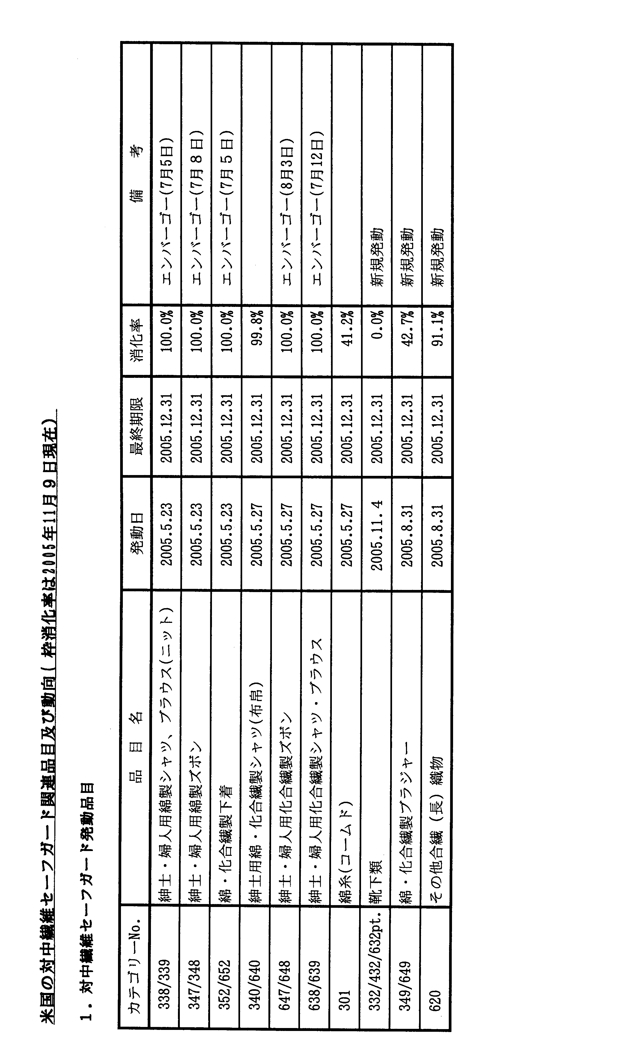
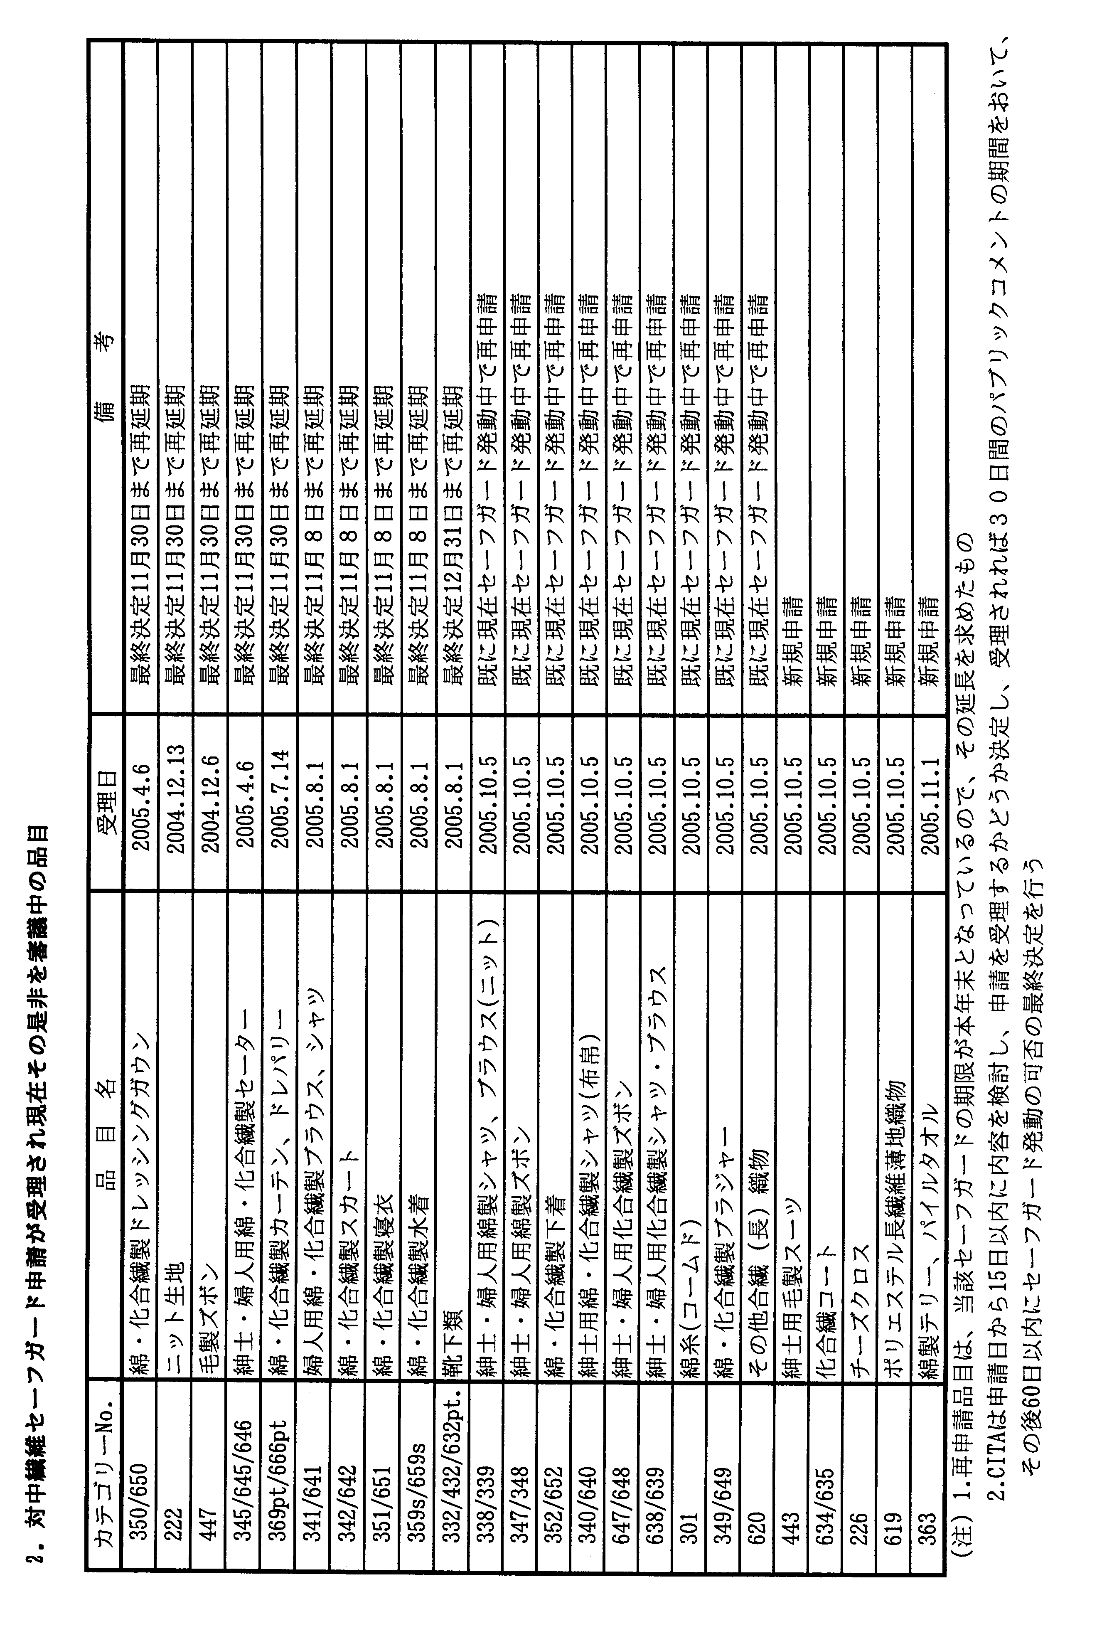
◎ 2005年8月の米繊維品輸入・3カ月ぶりの二桁増

2005年８月の米繊維品輸入は前年同月比10.4％増の47億5,200万SME（平方メートル換算）と、本年５月（14.2％増）以来３カ月ぶりの二桁増となった。
このうち、アパレルの輸入は13.3％増と引続き大幅増を続け、13カ月連続の増加を記録した。また、ノン・アパレル（糸、織物、その他繊維製品）の輸入は8.2％増と、本年５月（8.3％増）以来の大幅増となった。
地域別では、供給国第1位の中国からの輸入は17億100万 SMEで47.0％増となり、引き続き大幅な増加を記録した。
2005年１～８月の米繊維品輸入は337億1,300万SMEで前年同期比8.3％増となった。このうち、ノン・アパレルは5.2％増、アパレルは12.7％増となった。米繊維品輸入の増加は、アパレルの大幅増によるところが大きい。

単位： 100万SME 、％
 | ノン・アパレル  数 量 前年比 | アパレル  数 量 前年比 | 合 計  数 量 前年比
2000年 | 16,829 16.0 | 16,035 13.7 | 32,864 14.9
2001年 | 16,704 ▲0.7 | 16,104 0.4 | 32,810 ▲0.2
2002年 | 21,028 25.9 | 17,256 7.2 | 38,285 16.7
2003年 | 23,362 11.1 | 18,864 9.3 | 42,226 10.3
2004年 | 26,976 15.5 | 19,652 4.2 | 46,628 10.4
2005年  １月  ２月  ３月  ４月  ５月  ６月  ７月  ８月 | 19,110 5.2  2,247 5.0  2,208 17.3  2,340 4.9  2,339 1.5  2,544 8.3  2,488 ▲1.4  2,352 0.1  2,592 8.2 | 14,603 12.7  1,646 8.5  1,759 22.2  1,728 7.0  1,550 11.7  1,704 24.2  2,065 19.5  1,991 7.3  2,160 13.3 | 33,713 8.3  3,892 6.4  3,968 19.4  4,069 5.8  3,888 4.4  4,248 14.2  4,552 7.1  4,344 3.3  4,752 10.4
注：前年比は増減、▲は減少を示す（以下の表同じ）。出所：米商務省（DOC）

1～8月の地域別輸入状況は、以下の通り。
○ アジア地域では、いわゆるビッグ４からの輸入が28.1％増と大きく伸びている。特に、中国は46.1％の大幅増となり、そのシェアは前年同期の24％から33％に拡大し、米繊維品輸入市場を席巻している。
他方、他のビッグ４構成国の韓国、台湾、香港は、中国の大躍進の煽りを受けて、いずれも15％以上の大幅な減少となっている。

単位： 100万SME 、％
 | 2000年 | 2001年 | 2002年 | 2003年 | 2004年 | 2005年  1～8月 | 前 年  同期比
全世界 | 32,864 | 32,812 | 38,288 | 42,225 | 46,628 | 33,713 | 8.3
ＮＡＦＴＡ | 7,951 | 7,558 | 7,722 | 7,238 | 7,351 | 4,675 | ▲6.2
メキシコ | 4,747 | 4,290 | 4,335 | 3,926 | 4,087 | 2,636 | ▲5.4
カナダ | 3,204 | 3,268 | 3,387 | 3,312 | 3,264 | 2,039 | ▲7.6
ＣＢＩ | 3,788 | 3,704 | 3,830 | 4,046 | 3,919 | 2,790 | 2.5
ホンジュラス | 1,046 | 1,032 | 1,099 | 1,165 | 1,108 | 835 | 5.3
エルサルバドル | 757 | 768 | 817 | 895 | 824 | 600 | 2.7
ドミニカ共和国 | 859 | 773 | 743 | 758 | 746 | 494 | ▲0.5
ビッグ４ | 5,886 | 5,911 | 9,348 | 12,632 | 16,126 | 13,531 | 28.1
中 国 | 2,218 | 2,211 | 4,963 | 8,287 | 11,664 | 11,130 | 46.1
韓 国 | 1,312 | 1,383 | 2,032 | 2,097 | 2,301 | 1,283 | ▲15.6
台 湾 | 1,233 | 1,224 | 1,391 | 1,356 | 1,299 | 704 | ▲19.3
香 港 | 1,123 | 1,092 | 962 | 892 | 862 | 413 | ▲24.9
アシェアン | 4,228 | 4,390 | 4,766 | 4,980 | 5,135 | 3,304 | ▲3.3
タ イ | 1,317 | 1,308 | 1,316 | 1,098 | 1,111 | 691 | ▲5.7
インドネシア | 1,053 | 1,165 | 1,215 | 1,151 | 1,274 | 885 | 1.3
フィリピン | 929 | 916 | 817 | 794 | 711 | 416 | ▲12.6
ベトナム | 35 | 33 | 358 | 827 | 905 | 608 | 2.6
カンボジア | 265 | 389 | 474 | 561 | 673 | 449 | 5.7
ＥＵ（15カ国） | 1,863 | 1,868 | 2,055 | 2,058 | 2,059 | 1,333 | ▲6.0
イタリー | 562 | 521 | 518 | 533 | 462 | 282 | ▲11.7
ドイツ | 359 | 457 | 551 | 484 | 476 | 307 | ▲5.6
その他 | 9,148 | 9,381 | 10,567 | 11,272 | 12,038 | 8,080 | 4.4
パキスタン | 1,997 | 2,189 | 2,537 | 2,690 | 2,966 | 2,155 | 7.2
インド | 1,248 | 1,250 | 1,545 | 1,666 | 1,914 | 1,568 | 21.0
バングラディシュ | 1,131 | 1,169 | 1,150 | 1,110 | 1,103 | 874 | 19.8
トルコ | 867 | 871 | 1,068 | 1,026 | 981 | 586 | ▲11.1

○ また、アシェアンからの輸入は、ベトナムとカンボジアの新興市場は堅調に伸びているものの、タイ、フィリピン、インドネシアの伝統市場は停滞し、全体として3.3％の減少となっている。

○ 米近隣地域では、カリブ海諸国（CBI）からの輸入は2.5％増と堅調であるが、NAFTA（北米自由貿易協定）パートナーのメキシコとカナダからの輸入はそれぞれ5.4％、7.6％の減少となり、両国合わせて6.2％減と不調である。
このため、メキシコは中国に次いで供給国第2位の地位を保持しているものの、カナダは1～7月実績でパキスタンに追い抜かれて供給国第3位から第4位に転落したが、1～8月実績でも巻き返しはならず、第４位にとどまっている。

○ EU（15カ国）からの輸入は、主力のイタリーとドイツからの織物の不振が影響して、6.0％減となっている。

○ 上記の主要地域に含まれない「その他地域」では、パキスタンが7.2％増と順調に推移し、上述の通り、供給国第３位の地位を保持している。
また、インドが21.0％増、バングラディシュが19.8％増といずれも大幅な増加となっており、東アジア諸国からの輸入が活況を呈している。

- 2005年9月の米大手小売店販売、引続き堅調
－71社で4.0％増－

米国の国際ショッピング・センター協会（ICSC）が纏めた「米チエーン・ストア販売動向レポート」によると、米大手小売店（71社）の2005年９月の売上高は前年同月比（既存店比、以下同じ）4.0％増となった。これは、前月と前々月の伸び率（3.6％）を上回っており、米小売販売は引続き堅調に推移している。
９月の小売販売は、ハリケーン・カトリーヌの被害、ガソリン価格の高騰、暑過ぎる気候の影響を受け、秋物衣料が苦戦したが、ガソリンを販売するホールセール・クラブ（10.0％増）、高級小売店（5.3％増）、ティーン用アパレル専門店（9.7％増）の好調な販売で、全体として堅調に伸びを示した。
今後の小売販売見通しについて、アナリストは、「９月の販売は堅調に伸びたが、消費者は今後の燃料の支出増を警戒しており、燃料以外の支出を下げようとしているので、10月の小売販売は３％程度に減速する」と予想している。

ストア・タイプ別販売状況は、以下の通り。
○ 大手百貨店の９月の販売は、高級百貨店は順調に推移したが、中級百貨店は苦戦しており、明暗が分かれている。
高級百貨店は、引続く富裕層の旺盛な購買に支えられて順調に推移し、ニーマン・マーカスが9.6％増と大幅な増加となり、ノードストロム（4.1％増）とサクス（2.0％増）も堅調に伸びた。
一方、中級百貨店は停滞しており、ディラードは1.0％減、コールズは0.2％減と落ち込み、また９月にメイを合併して百貨店トップに躍進したフェデレーテッドは1.3％増、J.C.ペニーは1.4％増と共に若干増にとどまった。このうち、フェデレーテッドは「ハリケーンによる店舗休業や消費低迷、ホームストアの苦戦で、若干増にとどまった」と説明している。

米大手小売店の売上高の伸び率推移
単位：％
 | 1999年 | 2000年 | 2001年 | 2002年 | 2003年 | 2004年 | 2005年
1月 | 8.2 | 5.7 | 4.8 | 5.2 | 1.8 | 5.9 | 3.6
2月 | 7.6 | 6.0 | 3.1 | 6.2 | 0.9 | 6.8 | 4.9
3月 | 9.9 | 2.1 | 1.7 | 6.4 | －0.2 | 6.8 | 4.1
4月 | 4.2 | 7.9 | 3.8 | 1.6 | 3.1 | 3.7 | 2.2
5月 | 6.8 | 5.0 | 1.5 | 3.4 | 2.0 | 5.4 | 2.9
6月 | 7.4 | 3.7 | 2.8 | 5.1 | 2.4 | 2.6 | 5.2
7月 | 6.9 | 4.4 | 3.4 | 2.6 | 4.2 | 3.8 | 3.6
8月 | 6.7 | 4.2 | 3.6 | 1.6 | 4.9 | 1.3 | 3.6
9月 | 6.7 | 4.3 | 0.9 | 1.5 | 5.8 | 2.4 | 4.0
10月 | 5.7 | 3.8 | 2.3 | 3.1 | 2.4 | 4.1
11月 | 4.1 | 4.0 | 2.1 | 0.0 | 3.3 | 1.7
12月 | 6.7 | 0.7 | 2.2 | 1.0 | 3.9 | 2.7
年間平均 | 6.7 | 4.0 | 2.6 | 3.1 | 2.9 | 3.9
注：伸び率は前年同月比（既存店比）の増減を示す。(以下の表、同じ)

○ 大手衣料品専門店チエーンの9月の販売は、企業間格差が出て、全体としては斑模様であった。
若者向け衣料品専門店チエーンのうち、特にティーンズ向け主体のアバンクロンビー＆フィッチとアメリカン・イーグルはそれぞれ21.0％増、13.0％増と大幅な増加となり、パシフィック・サンウエアも5.3％増と順調に推移した。
しかし、２大衣料品専門店チエーンのギャップとリミテッド・ブランドは、秋物が苦戦し、各々6.0％、2.0％の減少となった。
また、キャリアウーマン向け主体の衣料品専門店チエーンでは、アン・テーラー・ストアは2.7％減、タルボットは5.1％減と何れも落ち込んだ。このうち、アン・テーラー・ストアは「アウターウエア、ウール製品、ブーツなどの季節商品が異常な暑さで苦戦した」と述べている。
但し、メンズ・ウエア専門店のメンズ・ウエアハウスは5.3%増、プラスサイズの婦人用衣料品専門店のチャーミング・ショップズ3.0％増と、何れも安定した売上げを示した。

○ 大手ディスカウント・ストアの９月の販売は堅調であり、ターゲットが5.6％増、ウォル・マートが3.8％増となった。
米国のみならず世界でも最大の小売企業であるウォル・マートは、「ハリケーンの影響で、ベーシック・アパレル、クリーニング用品、缶詰食品、水などが良く売れた」と語っている。

米主要小売店の2005年９月の販売状況
単位：100万ドル、％
小 売 店 名 | 売 上 高
小 売 店 名 |  |  | 前年同月比
＜百 貨 店＞
ディラード | 670 |  | －1.0
フェデレーテッド | 2,580 |  | 1.3
J.C.ペニー | 1,251 |  | 1.4
コールズ | 992 |  | －0.2
ニーマン・マーカス | 397 |  | 9.6
ノードストロム | 636 |  | 4.1
サクス | 250 |  | 2.0
＜衣料品専門店チエーン＞
アバンクロンビー＆フィッチ | 228 |  | 21.0
アメリカン・イーグル | 183 |  | 13.0
アン・テーラー・ストア | 203 |  | －2.7
エアロポステール | 104 |  | －4.2
チャーミング・ショップズ | 250 |  | 3.0
ギャップ | 1,410 |  | －6.0
リミテッド・ブランド | 687 |  | －2.0
メンズ・ウエアハウス | 134 |  | 5.2
パシフィック・サンウエア | 113 |  | 5.3
タルボット | 185 |  | －5.1
＜ディスカウント・ストア＞
ターゲット | 4,306 |  | 5.6
ウォル・マート | 28,242 |  | 3.8

◎ 木製梱包材規制、米国4州政府が農務省を提訴

日本荷主協会が入手した情報によると、米国農務省（USDA）が植物防疫国際基準ISPM No.15による木製梱包材輸入規制の段階的導入を決めたことに対し、ニューヨーク、カリフォルニア、イリノイ、コネティカットの4州政府は、ニューヨーク南部の地裁に訴訟を起こした。4州はISPM No.15の規則内容が不十分であるため、環境負荷を下げる内容に変更する必要があるとしている。
問題になっているのは国際基準で定められた消毒方法。熱処理は害虫の広がりを阻止するのに十分でなく、臭化メチルくん蒸については、臭化メチルがオゾン層を破壊するため世界的に使用が禁止されていると指摘した。
4州は「環境被害が少なく、もっと効果的な方法を考慮すべき」とし、プラスチックや合板のパレットなどの使用を例に挙げ、規則の見直しを要求している。各州の環境団体からの働きかけを受けたもので、全米に広がるとは考えにくいが、規制内容の厳格化への動きとして注目されている。

組合関係の会議と催事

【2005年10月】

輸出入

Ⅰ．第1回合同企画委員会（書面審議）を執行。

Ⅱ．第1回合同理事会（書面審議）を執行。

輸出

Ⅰ．繊維団体新年名刺交換会打合せ会を大阪で開催。

Ⅱ．（独）日本貿易保険担当者との貿易保険システムに関する打合せ会を大阪で開催。

輸入

Ⅰ．日本黄麻製品輸入協議会、中国アジア専門委員会がそれぞれ調査ミッションを派遣。

Ⅱ．「アパレル生産の実際知識研修会」（関西地区）を大阪で開催。

2日(日)～4日（火）
輸入（タイ）輸入組合タスクフォース主要メンバーは繊産連メンバーと共に訪タイし、バンコクにてタイ繊維産業関係者と意見交換を行った。
6日(木)～8日（土）
輸入（タイ）日本黄麻製品輸入協議会ミッション（塩田団長）がバンコクで開催の「エコプロダクツ国際展2005」視察のため訪タイした。
7日（金）
輸入（東京）繊産連と共に輸入組合タスクフォースにて訪タイの結果報告と検討が行われた。
輸入（大阪）第10回開催地区OB会を開催。
11日（火）
輸出入 「東京発 日本ファッション・ウイーク」協賛金拠出に関する第1回合同企画委員会（書面審議）を執行。
輸出（大阪）繊維団体新年名刺交換会打合せ会を輸出組合会議室で開催し、平成18年の名刺交換会の運営について検討した。
13日（木）
輸入（京都）「第12回絹委員会」（川村委員長）が開催され、京都丸紅㈱・多田取締役を講師に「呉服業界の現状と今後」と題する講演があった後、①シルク製品の内外動向②中国市場調査小組派遣報告、について説明があった。
輸入（東京）アパレル委員会在京正副委員長会を開催。
14日（金）～15日（土）
輸入（大阪） 大阪のペガサスミシン製造㈱において輸入組合主催の「アパレル生産の実際知識研修会」（関西地区）が開催され、文化服装学院・正田生産管理研究室教授を講師に実地講演が行われた。

14日（金）
輸入（小松）第22回綿委員会が開催され最近の綿糸、綿織物、綿製二次製品の輸入状況について意見交換が行われた。
18日（火）
輸出入 「東京発 日本ファッション・ウイーク」協賛金拠出に関する第1回合同理事会（書面審議）を執行。
輸入（東京）バングラディシュ大使館商務参事官が来所し事務局と懇談した。
20日（木）
輸出（大阪） 平成18年の繊維団体新年名刺交換会の運営に関する帝国ホテル担当者との打合せ会を輸出組合会議室で開催した。
21日（金）
輸出（大阪） 独立行政法人日本貿易保険担当者との貿易保険システムに関する打合せ会を輸出組合会議室で開催した。
23日（日）～29日（土）
輸入（中国） 中国アジア専門委員会「中国西部地区視察調査ミッション」（細田団長）が成都、西安、上海に派遣された。

11月のスケジュール（11月14日現在）
1日（火） | 輸出（大阪） | 平成17年度第3回「組合運営に関するタスクフォース」
 | 輸入（東京） | 日本橋税務署による税務調査
2日（水） | 輸入（東京） | 第102回欧州・北米専門委員会
10日（木） | 輸出（大阪） | 平成17年度第１回包括保険委員会（書面審議）
11日（金） | 輸入（大阪） | 第14回貿易実務研修会（関西地区）
11日（金） | 輸入（東京） | 高橋公認会計士の会計監査（2005年度上期分）
16日（水） | 輸入（東京） | 組合運営に関するタスクフォース（第2回）
17日（木） | 輸入（名古屋） | 第14回貿易実務研修会（名古屋地区）
22日（火） | 輸入（大阪） | 第14回貿易実務研修会（関東地区）
24日（木） | 輸入（東京） | 第138回企画委員会
 |  | OB会（関東地区）
25日（金） | 輸入（東京） | 第9回関税評価対策グループ
27日（日）  ～12月4日（日） | 輸出（ブラジル） | ブラジル繊維市場調査

輸入
組合業務報告
－日本黄麻製品輸入協議会「エコプロダクツ国際展2005」視察ミッション概要－
日本繊維輸入組合
日本黄麻製品輸入協議会（JJPIC）は2005年10月6日～9日にタイ・バンコクで開催された「エコプロダクツ国際展2005」の視察のためにミッションを派遣した。同展はより環境にやさしい原材料を使用したエコプロダクツとして、黄麻製品が多数展示される大型展示会でもあり、同協議会で視察を行ったもの。概要は以下のとおり。

日本黄麻製品輸入協議会「エコプロダクツ国際展2005」視察ミッション

1．実施時期 ： 2005年10月6日（木）～ 10月8日（土）
2．派 遣 先 ： タイ・バンコク
3．団員構成 ： JJPIC会員会社、以下団員名簿参照
4．内 容 ：
今回、バンコクで開催された「エコプロダクツ国際展2005」は、環境に配慮した製品及びサービスの購入、すなわち「グリーン購入」への世界的な意識の高まりを背景に、東南アジアでは昨年のマレーシアに続いて開催され、消費者、流通業者へのエコプロダクツへの関心を喚起するもの。今回の展示会は特に黄麻製品も多く展示され、出展者及び来場者との広範な商談の場となるもので、日本黄麻製品輸入協議会ではミッションを派遣して視察、商談を行った。

◇団員名簿
氏 名 |  | 会社名 | 役 職
団長 | 塩田政晴 | 丸紅インテックス㈱ | 産業資材部 麻・化成品課長
 | 坂元貞昭 | 日本製麻㈱ | 産業資材事業部 部長代理
 | 寺井竹夫 | 小泉製麻㈱ | 営業開発部部長
 | 安藤張孝 | ㈱テザック | 産業資材グループマネージャー
 | 柴田修孝 | 日本繊維輸入組合 | 常務理事
◇日程表
月/日(曜) | 訪問国 | 摘 要
10/6 （木） | 出 国 | 関空 → バンコク
10/7 （金） | バンコク | 終日「エコプロダクツ国際展2005」を視察
10/8 （土） | 帰 国 | バンコク → 関空

輸入
組合業務報告
－中国アジア専門委員会「中国西部地区調査視察ミッション」概要－
日本繊維輸入組合
輸入組合/中国アジア専門委員会では、拡大する中国西部地区の繊維製品卸小売市場の現地実態調査、及び現地繊維産業基盤の視察を目的に中国の成都・西安へミッションを派遣した。成都では四川省政府及び服装協会の主要会員等の同省官民の代表との懇談会を開催した。また、成都、西安の代表的な繊維企業を視察し工場見学と意見交換を行った。概要は以下のとおり。尚、ミッションは上海にて「インターテキスタイル上海展」を視察した。

中国アジア専門委員会「中国西部地区調査視察ミッション」
1．実施時期 ： 2005年10月23日（日）～ 10月29日（土）
2．派 遣 先 ： 中国 成都・西安・上海
3．団員構成 ： 以下団員名簿参照
4．内 容 ：
輸入組合/中国アジア専門委員会では中国西部地区へミッションを派遣し、拡大する現地繊維品卸小売市場の現状調査と併せて現地の繊維産業基盤について視察を行った。四川省成都市では四川省服装行業協会の仲介で四川省政府及び四川省繊維業界の官民代表と懇談会を開催し、半日に亘る意見交換が行われた。また、四川省の代表的な繊維卸小売市場と繊維企業の視察と意見交換を行った。また、陝西省西安市では陝西省紡織協会と陝西省服装行業協会の手配にて、同じく繊維製品卸小売市場と繊維企業を視察して意見交換を行った。
尚、ミッションは帰途、上海市において「2005年インターテキスタイル上海展」を視察した。
 | 会社名 | 氏 名 | 所在地 | 役 職 名
団長 | 伊藤忠商事㈱ | 細田薫 | 大阪 | 繊維カンパニーテキスタイル・製品部門部門長補佐
団員 | 三井物産㈱ | 榎本誠一郎 | 大阪 | 関西ライフスタイル部アパレル室室長
〃 | 八木通商㈱ | 西川東輝 | 大阪 | 輸入衣料第二部 副部長
〃 | 兼松㈱ | 西野幸信 | 大阪 | 大阪アパレル部部長
〃 | 興和㈱ | 松村国蔵 | 大阪 | 繊維事業部テキスタイル部第一課長
〃 | 丸紅㈱ | 寺坂義弘 | 上海 | 上海百紅商業貿易有限公司  総経理助理
〃 | 三菱商事㈱ | 北野均 | 大阪 | 関西支社アパレル部長代行
〃 | 住金物産㈱ | 萩原基生 | 東京 | 繊維カンパニーSCM推進部物流グループ長
〃 | 田村駒㈱ | 市川政彦 | 大阪 | 常務取締役
〃 | ㈱トーメン | 井谷茂 | 東京 | ㈱トーメン･ホットライン  常務取締役 東京営業部長
〃 | ㈱ヤギ | 有馬浩久 | 大阪 | 営業第二本部第三事業事業部長
〃 | 日中経済貿易センター  上海事務所 | 池田稔 | 上海 | 上海事務所 副所長
事務局 | 日本繊維輸入組合 | 柴田修孝 | 大阪 | 常務理事
〃 | 〃 | 江花徹 | 大阪 | 業務部 参事
以上14名

中国西部地区視察調査ミッション日程票
1 | 2005年  10月23日（日） | 関空  上海  上海  成都 | 10：35  11：55  14：20  16：50 | JL793  FM9543  成都 泊
2 | 10月24日（月） |  | 9：30  12：00  13：45  14：30  15：50 | ・四川省繊維業界との懇談会  （中方：四川省服装行業協会、四川省経貿委、四川省商務庁、服装生産企業、小売業界、素材メーカー等）  ・同昼食会  ・成都九龍広場置業発展有限公司（卸、小売百貨店）  ・成都巨人樹制衣有限公司（制服）  ・成都西部服装工業園（開発区）  成都 泊
3 | 10月25日（火） | 成都  西安 | 9：30  14：20  15：15 | ・成都伊藤洋華堂有限公司  ・成都伊藤洋華堂2号店/双楠店  CA4201  西安 泊
4 | 10月26日（水） |  | 10：00  13：30  15：00 | ・陝西省紡織協会訪問懇談  ・中国系百貨店訪問  ・市内小売市場視察  西安 泊
5 | 10月27日（木） | 西安  上海 | 8：00  9：30  11：30  13：30  16：50  18：40 | 陝西省紡織協会/王秘書長ホテルにて合流  ・西安精誠職業服装有限公司（西安高科開発区内）  ・五環集団紡織股分公司（紡織城内/素材）  ・陝西百和職業服装有限公司（制服）  ・高級服装批発市場視察（市場）  MU2157  上海 泊
6 | 10月28日（金） |  | 午前 | 「インターテキスタイル上海」視察  上海 泊
7 | 10月29日（土） | 上海  関空 | 13：40  16：45 | JL794

輸入
組合業務報告

－「アパレル生産の実際知識研修会」（関西地区）の開催概要－

輸入組合は昨年に引続き、本年は10月14日（金）～15日（土）に大阪のペガサスミシン製造㈱において、文化服装学院・正田生産管理研究室教授を講師に迎えて、「アパレル生産の実際知識研修会」を開催した。概要は以下のとおり。

「アパレル生産の実際知識研修会」（関西地区）
- 主 催： 日本繊維輸入組合
- 日 時： 2005年10月14日(金)、大阪市福島区ペガサスミシン製造㈱
2005年10月15日(土)、同上
- 主 旨： 商社にとってアパレル製品のＯＥＭ生産等「生産機能」の重要性が高まる中、実際に縫製関連機器・商品サンプルに触れながら、仕様、品質、価格の違いとその要因、衣類生産に関する知識等を深めるために、組合員向け人材育成事業としてアパレル生産に関する専門家を講師に招聘し研修を開催します。
- 講 師： 文化服装大学 生産管理研究室 教授 正 田 康 博 氏
- 参加資格： 組合員企業に所属する社員（関連企業に出向されている社員も含む）、また研修終了後感想文等アンケ－ト提出に協力願えること。
- 参加費用： 無料
- 研修内容：
- アパレル生産機器の知識
  - 実際にミシンを使用し簡単な演習（主にカットソー中心）。各種ミシン、縫い目について、仕上り具合をチェックしながら、その良し悪しの見方を体験学習
- 縫製不良の実際
  - 縫製不良の発生原因・理由について、ミシン針・糸、芯地、素材特性、機器調整などの発生原因要素に関する考察
- アパレルの裏側(内側)
  - 裏地、パット、芯地、テープなどの副資材の役割や特性について、サンプルを使っての解説
- 縫製仕様考察
  - 商品サンプルを用いて、価格、製品グレード、コンセプト等による仕様の相違をアイテム別に解説
- 工場の見方
  - 国内外の工場のビデオを見ながら、設備機器、ライン・分業システム、工場管理の基本・ポイントについて解説
- 海外生産のための知識
  - 海外の工場ごとの特徴、分業体制等について、国内工場との比較を交え解説
◎ 繊維品の包括保険の「保険責任期間終了」
お知らせ
と「保険期間延長手続き」（輸出組合）

以下に掲げる保険申込書の「保険責任期間」が、平成17年12月末日に終了しますので、延長を必要とするものがありましたら、必要書類を添付の上、組合に申請してください。
保険責任期間が「6ヵ月」延長されます。

* 平成17年6月に新規提出された決済条件が、「前受け」のもの
* 平成16年12月に新規提出された決済条件が、「前受け」以外のもの
(注) 当初の保険責任期間は「前受け」6ヵ月、「前受け以外」12ヵ月となっております。
1. 提出期限：平成17年12月20日（火）
2. 提出書類：① 貿易一般保険包括保険(繊維品)
保険期間延長依頼書 2通
(用紙は事務局で準備しています。)
② 延長を必要とする包括保険申込書のコピー 1通
3. 提出先:保険部(06-6201-1832)
なお、延長手続きのFAXによる申込みも可能です。(FAX：06-6201-1814)
保険期間終了の保険申込書番号は以下の通りです。

前受けに係る2005年6月度受付保険申込書番号
受付局区分  記 号 | 大 阪 | 東 京 | 名 古 屋
ＪＴ－０５ | 103844～  104505 | 101497～  101935 | 100180～  100213
ＪＴ－０５ | 504674～  505487 | 101497～  101935 | 100180～  100213

前受け以外に係る2004年12月度受付保険申込書番号
受付局区分  記 号 | 大 阪 | 東 京 | 名 古 屋
ＪＴ－０４ | 109235～  109923 | 103819～  104098 | 100480～  100505
ＪＴ－０４ | 510148～  510903 | 103819～  104098 | 100480～  100505

◎ 「サウジアラビア｣向け保険引受方針変更（輸出組合）

このたび独立行政法人日本貿易保険（ＮＥＸＩ）から、“「サウジアラビア」（国コード：137）向けの国カテゴリーを緩和し、実施日より適用する”旨連絡がありましたので、通知します。
この結果、以下の取扱いとなります。

１．引受態度： 通常国 （据置き）
２．引受基準： 国倍率 2.0（旧3.0）
３．実 施 日： 平成17年10月28日

- 国倍率（地域差料率）とは、非常危険てん補に係る保険料計算に適用される基本料率に対して掛けられる倍率です。

なお、ユーザンスが6ヶ月を超えるものは、ベルン・ユニオンのルールに基づき、従来どおり引受けられません。

◎ 税関の「特定輸出申告制度」（輸出組合）

財務省・税関より、平成18年3月1日から導入される「特定輸出申告制度」について、次ページの通り、連絡がありましたので、お知らせ致します。

お 知 ら せ
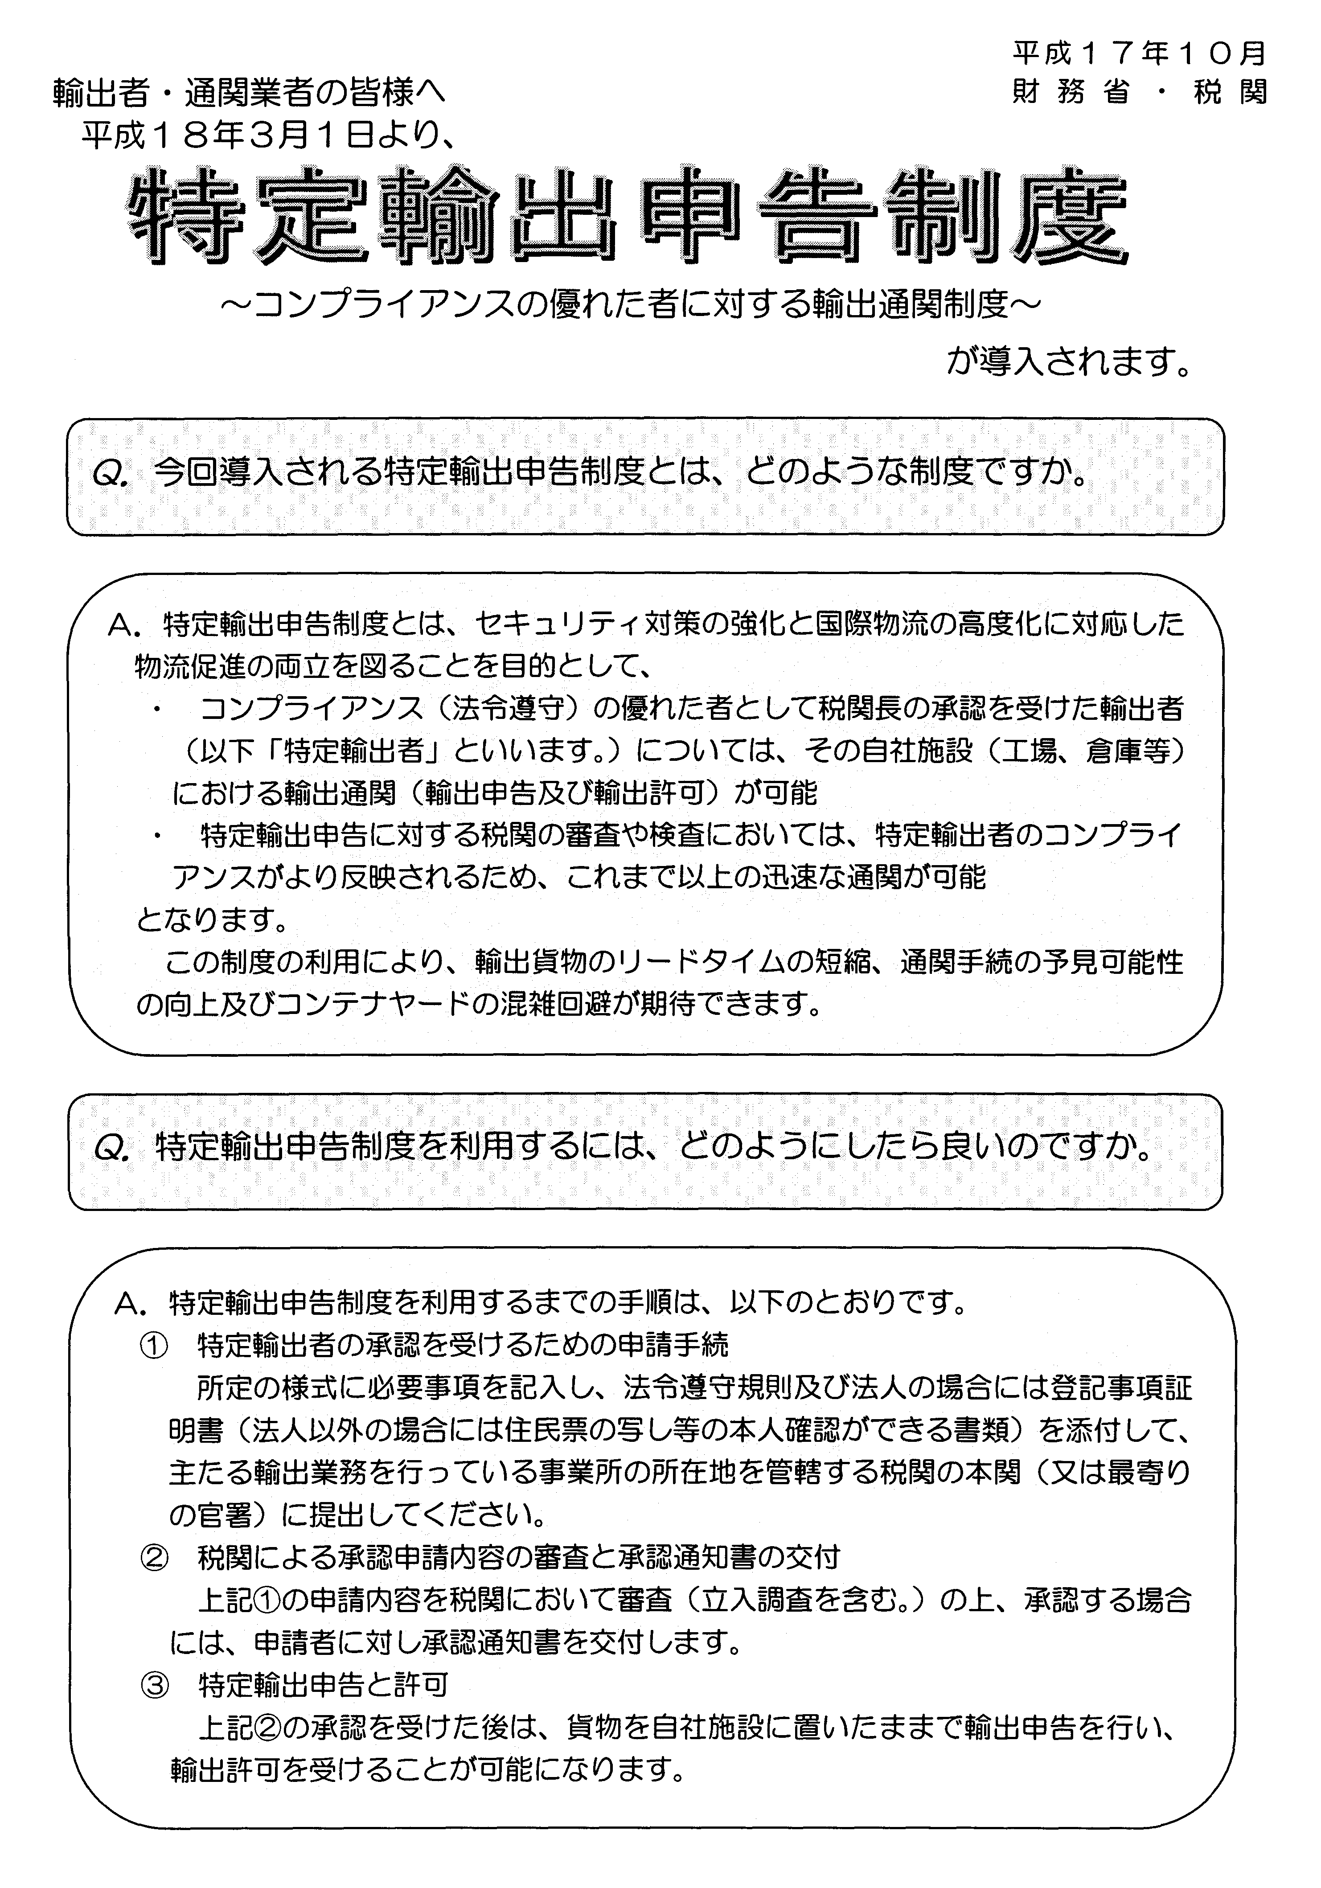

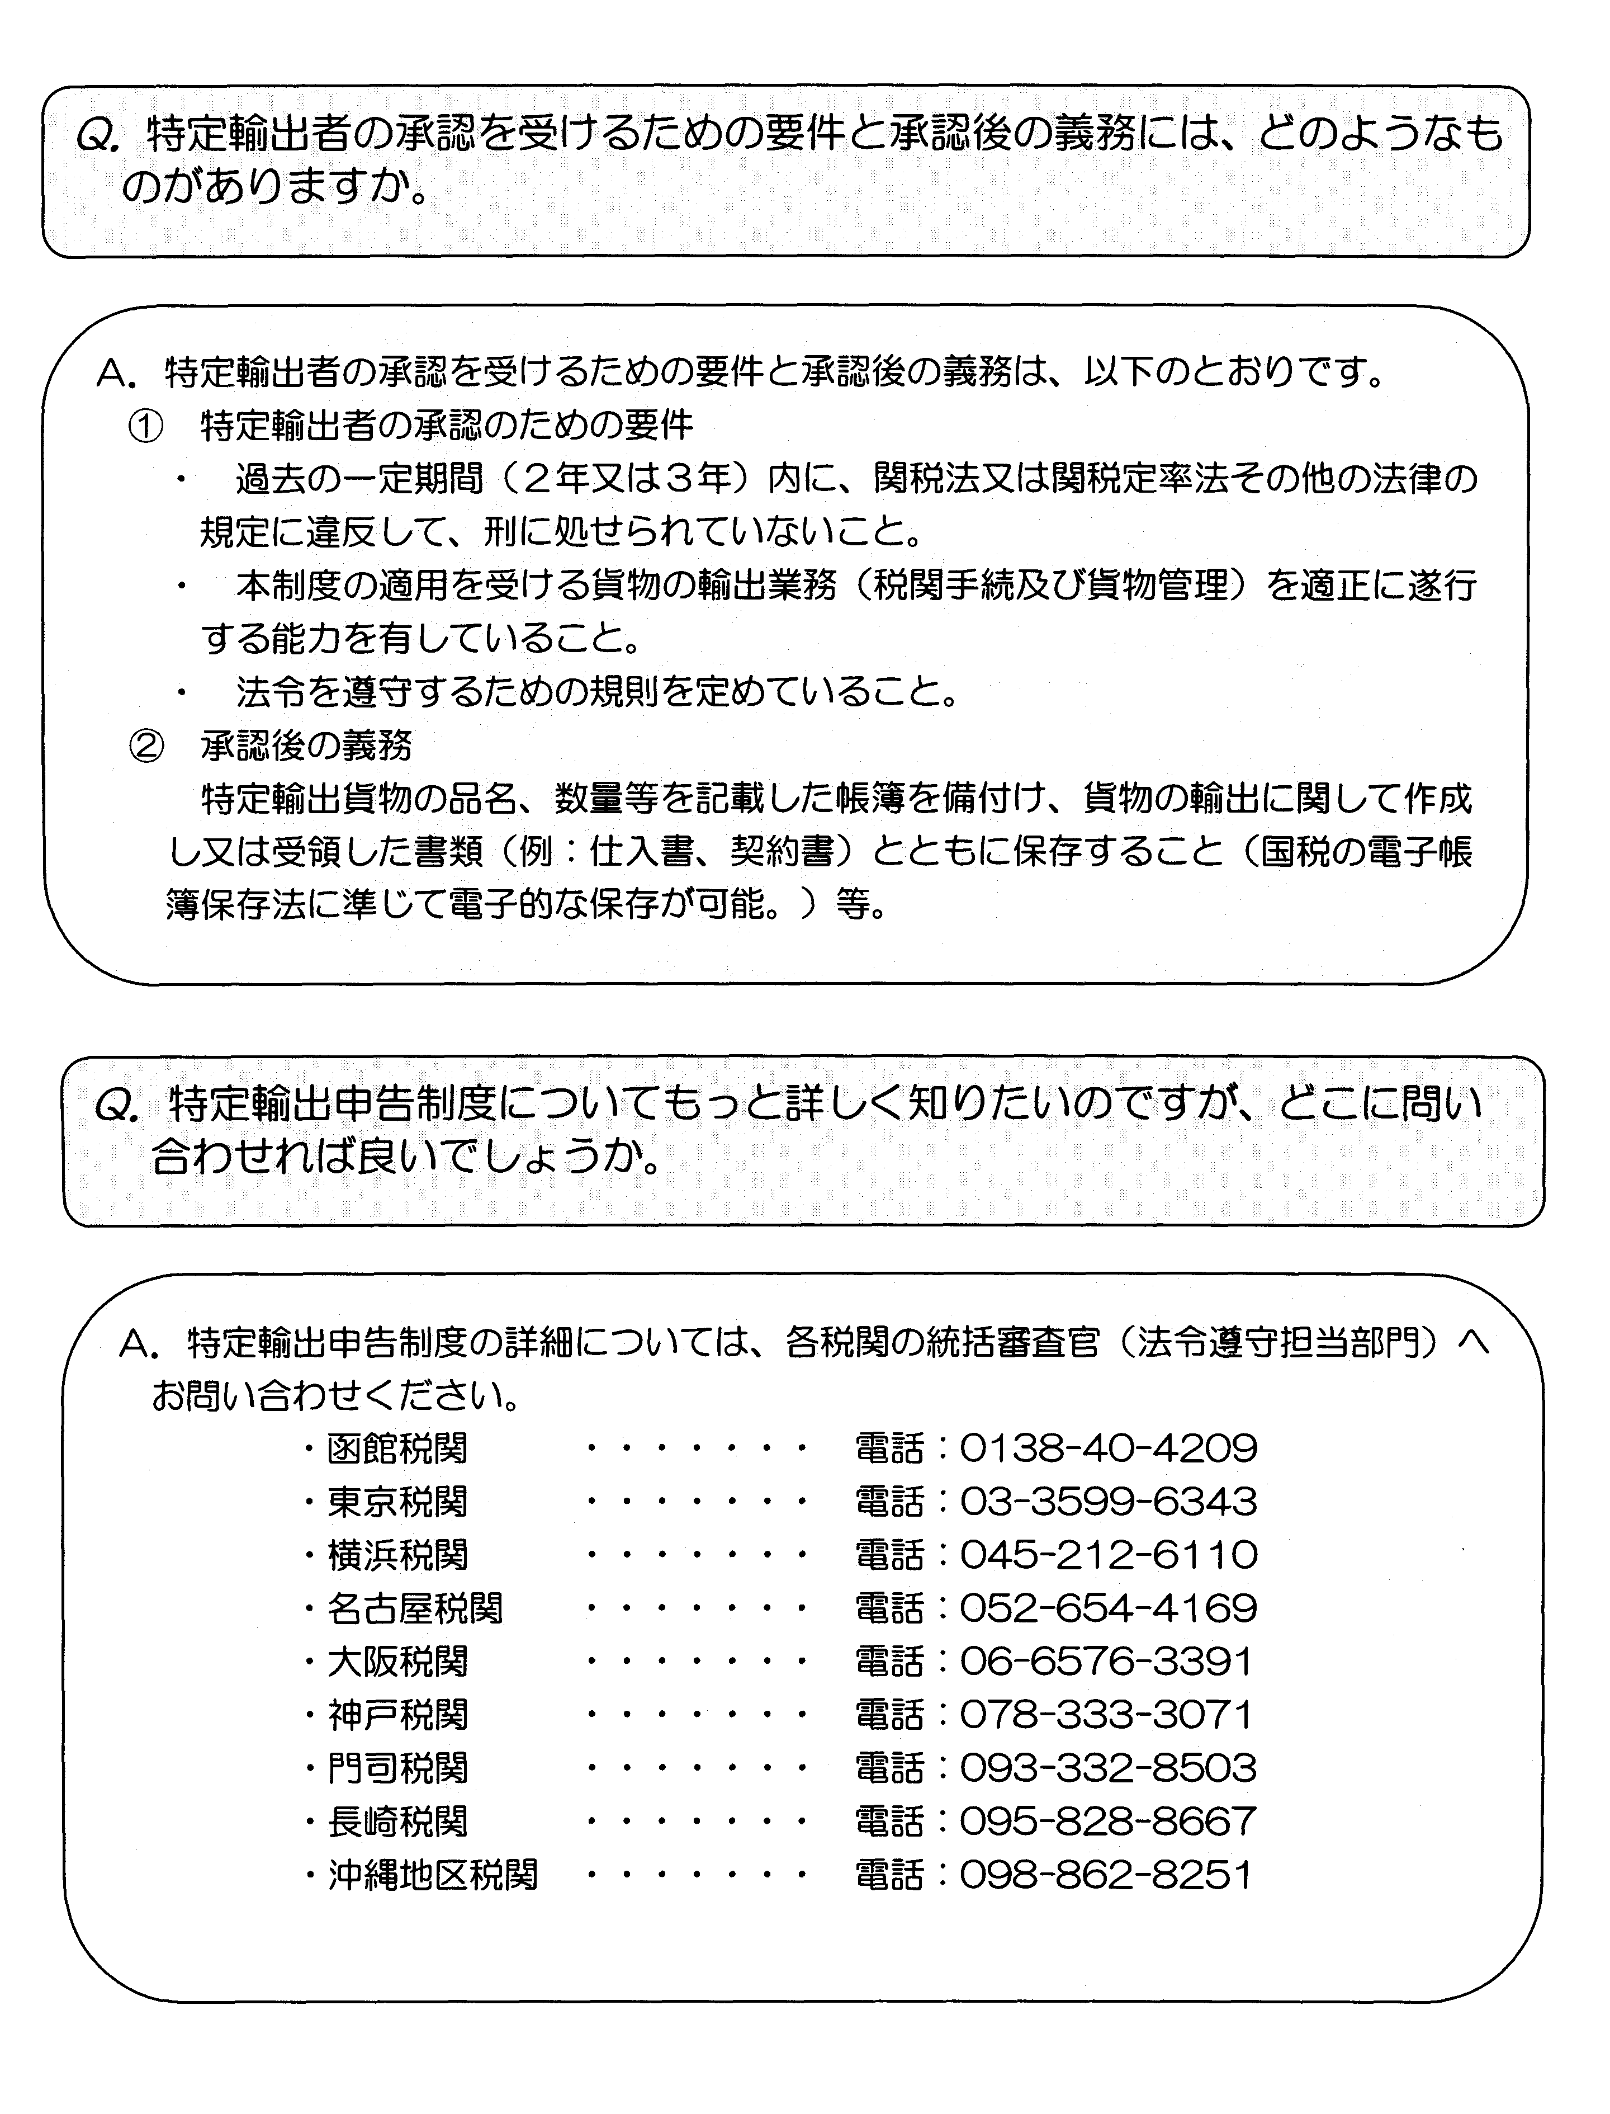

お 知 ら せ

- 輸出組合本部（大阪）の組織変更

日本繊維輸出組合本部（大阪）は、本年11月1日付けで、以下の通り組織変更を行いましたので、お知らせ致します。

- 日本繊維輸出組合本部（大阪）の組織変更

旧 | 新 | 電話番号 | ファックス番号
総務・企画部 | 総務部 | 06-6201-1812（総務関係） | 06-6201-1819
保険部 |  | 1832（保険関係） | 1832  （保険申込用）
業務部 | 業務部 | 06-6201-1817（業務関係） | 06-6201-1819
調査統計部 |  | 1831（原産地関係）
 |  | 1815（統計関係）
経理部 | 経理部 | 06-6201-1833 | 06-6201-1819
(変更無し)

お知らせ

－12月の輸入通関手続相談窓口開設日－

12月の輸入通関手続相談窓口は下記要領により開設します。
申告手続、品目分類、関税評価、暫8手続等々通関業務諸問題
についてご相談の向きはご連絡下さいますようお願い申し上げ
ます。

記
1．開催日 2005年12月7日（水）及び12月21日（水）
2．場所 日本繊維輸入組合 東京本部
3．時間 午後１時より午後５時まで
4．アドバイザー 片 山 喬 次
（元東京税関関税評価部門特別価格審査官）
5．連絡先
Tel 番号 03（3270）0791
Fax番号 03（3243）1088
E‐Mail 0023＠ｊｔｉａ．ｏｒ．ｊｐ（片山）
なお、事前の面談申込みや相談窓口開設日以外のお問合わせ、
ご質問につきましては、事務局がお取次ぎ致しますので、本件
事務局担当：国信までご連絡下さい。

以 上

組合員情報

- 組合員の脱会
（輸 出） 株式会社 タヤ製作所（2005年11月14日付け）

